茨城県生涯学習情報提供システム操作マニュアル
[2013.3.11版]

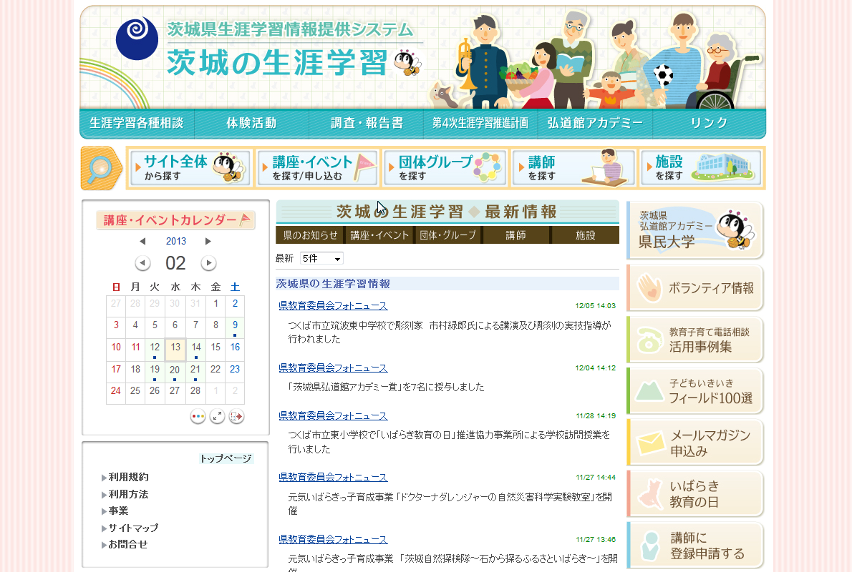
目次
サイト利用者用マニュアル 3
◆サイトの使い方１：サイト内検索の方法 4
1. サイト全体から検索する方法 4
2. データベース内検索の方法：キーワードで詳細検索する 8
◆サイトの使い方2：データベースの見方 13
1. データベースの見方：講座・イベント 13
2. データベースの見方：団体・グループ 15
3. データベースの見方：講師 17
4. データベースの見方：施設 19
◆サイトの使い方３：講座・イベントの申込方法 20
1. 講座情報を閲覧する 20
2. 講座・イベントの参加申込みをする 23
会員用マニュアル 24
◆講師情報の編集方法 25
1. サイトにログインする 25
2. パスワードを変更する 26
3. データベース内から自分の講師情報を見つけ、情報を修正する。 28
◆団体グループ情報の編集方法 31
1. サイトにログインする 31
2. パスワードを変更する 32
3. データベース内から団体・グループ情報を見つけ、情報を修正する 34
◆施設情報の編集方法・講座イベント登録・編集方法 37
1. サイトにログインする 37
2. パスワードを変更する 38
3. データベース内から施設情報を見つけ、情報を修正する 40
4. 講座・イベント情報を登録する 43
5. 講座・イベント情報を編集する 46
  サイト管理者用マニュアル 52
◆各会員ごとの権限と、操作可能領域 53
◆講師情報の新規登録方法（職員用） 55
1. サイトへのログイン方法 56
2. 新規登録申請をされた講師情報の【閲覧】方法 57
3. 新規登録申請された講師情報の【サイトへの会員登録】（インポート） 61
4. 新規登録申請された講師情報の【サイトへの会員登録】（個別入力） 68
5. 新規登録申請された講師情報の【データベースへの登録】方法 72
◆ 団体・グループ情報の新規登録方法 76
1. サイトへのログイン方法 77
2. 新規登録申請をされた団体・グループ情報の【閲覧】方法 78
3. 新規登録申請された団体・グループ情報の【サイトへの会員登録】（インポート） 82
4. 新規登録申請された団体・グループ情報の【サイトへの会員登録】方法 89
5. 新規登録申請された団体・グループ情報の【データベースへの登録】方法 93
◆パスワードのランダム作成方法 97
◆講座・イベントデータベースの記事の承認方法 98
1. サイトへログインする 99
2. 未承認の記事を「承認」する 100
3. 未承認の記事を修正し、承認する 101
◆講座・イベントデータベースの情報一括登録方法（県民大学） 102
1. サイトへログインする 102
2. 講座・イベント情報を一括登録する 103
3. 県民大学のバナーを設置する 108
◆ルームごとのバックアップファイルの保存・適用方法 110
1. サイトへログインする 110
2. ルームのバックアップファイルをとり、PCに保存する 111
3. バックアップを適用する 114
◆カレンダーの登録方法 116

―サイト利用者用マニュアル―

◆サイトの使い方１：サイト内検索の方法
サイト内の欲しい情報までスムーズにたどり着くために、サイト内検索を活用しましょう。ここでは、サイト全体から必要な情報を探し出す方法と、サイト内のデータベースから必要な情報を探す方法を解説します。

1. サイト全体から検索する方法
サイト内の全ての情報から必要な情報を検索する方法を解説します。

1) トップページのメニューから、「サイト全体から探す」をクリックします。
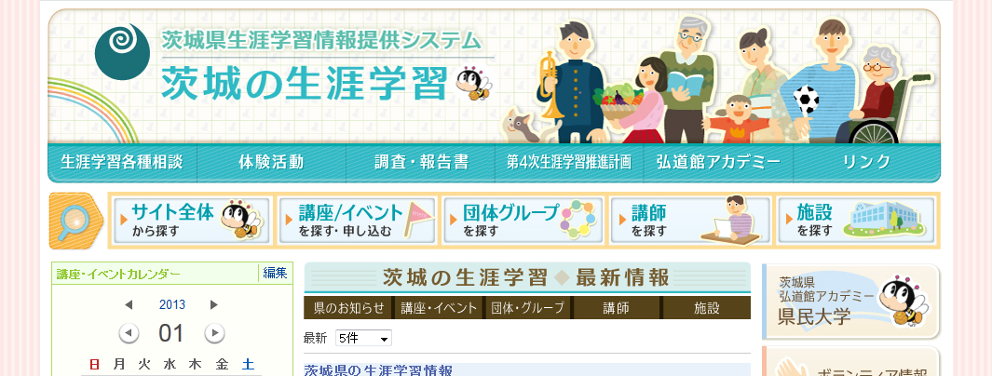

2) サイト内検索の画面が表示されます。上段に検索フォーム、下段にサイトマップが表示されています。
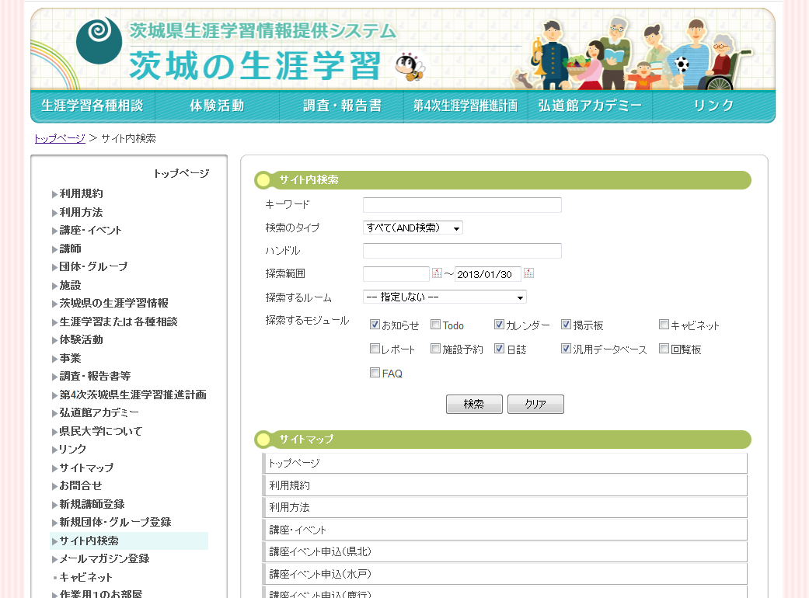

3) 検索フォームから検索する場合、「キーワード」の入力部分に、探したい情報に関する単語を入力します。今回は「子育て」と入力します。
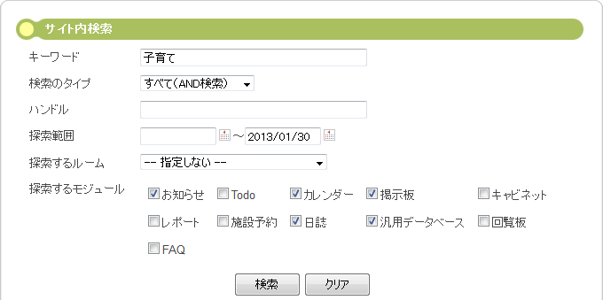

＜検索フォーム内の項目＞
◇キーワード…探している情報に関する単語を入力します。
◇検索のタイプ…デフォルトで「すべて（AND検索）」が選択されています。
◇ハンドル…個人名、団体グループ名、施設名で登録されている会員を検索する時は、ここに入力します。
◇探索範囲…サイトに掲載された時期を限定して検索する場合に日付を指定できます。デフォルトでは、検索を行う当日の日付までの範囲で検索されます。
◇探索するルーム…「-指定しない-」を選択すると、サイト全体から検索を行います。検索するページを指定する場合は、プルダウンから検索を行いたいページを選択します。
◇探索するモジュール…デフォルトでは、お知らせ、カレンダー、掲示板、日誌、汎用データベースにチェックが入っています。

4) 必要事項を入力して「検索」をクリックすると、検索結果が表示されます。見たい情報があった場合は、検索結果のリンクをクリックすると、該当の記事やページにジャンプします。検索にヒットしない、またはヒットした件数が多過ぎる場合は、キーワードを増やすなどして再度検索してください。
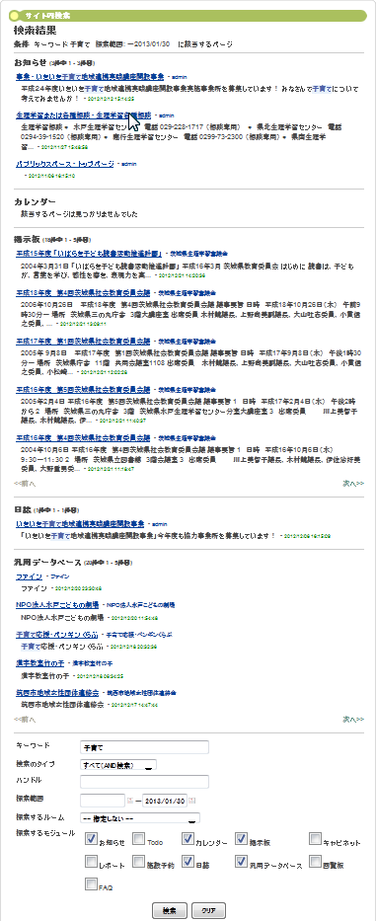
5) また、サイトマップから情報を探す場合は、表示されているサイト内ページの一覧から、見たいページをクリックして該当ページにジャンプします。
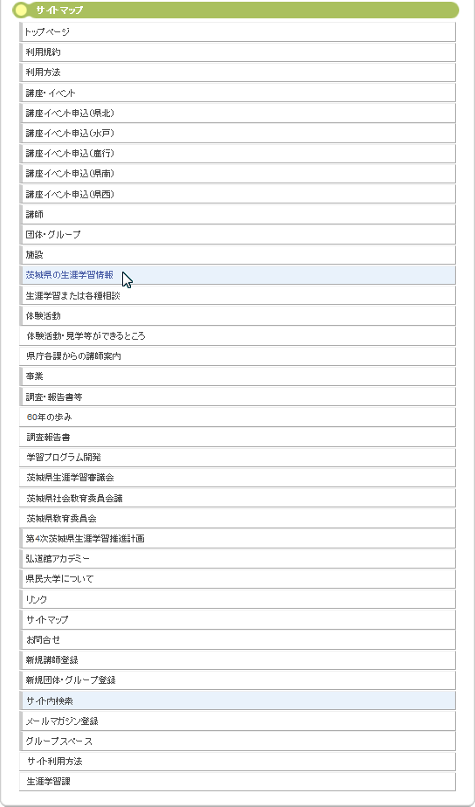

2. データベース内検索の方法：キーワードで詳細検索する
サイト内には複数のデータベースがあり、講座イベント、団体グループ、講師、施設など様々な情報が登録されています。その中から探している情報をスムーズに見つけ出すために、データベース内検索を活用しましょう。
例：「県央で活動しているテニスクラブで、合宿を行なっている団体を探している場合」

1) トップページのメニューから、探したい情報のカテゴリを選択します。カテゴリには「サイト全体から探す」「講座／イベントを探す・申し込む」「団体・グループを探す」「講師を探す」「施設を探す」の５つがあります。
今回は「団体・グループ」をクリックします

2) 「団体・グループ」のデータベースが表示されます。現在は「団体：グループ」データベースに登録されている全ての情報が見えている状態です。ここから徐々に情報を絞り込んで行きます。
画面右上にある「団体・グループの詳細検索」をクリックします。
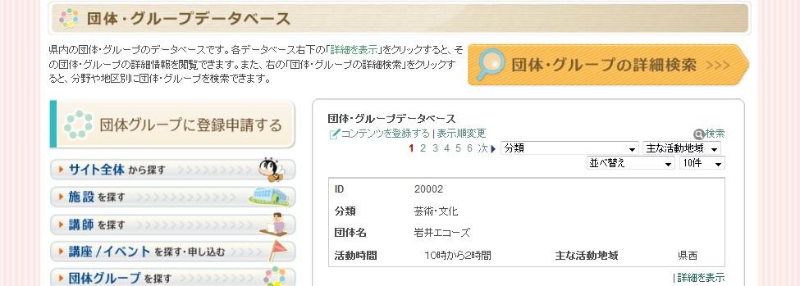

3) データベース内の検索画面が表示されます。まず、キーワードという検索項目のところに「テニス」と入力し、「検索」をクリックします。
※キーワードはスペースで区切って複数入力が可能ですが、最初から沢山入力し過ぎると検索にひっかかりにくくなりますのでご注意ください。
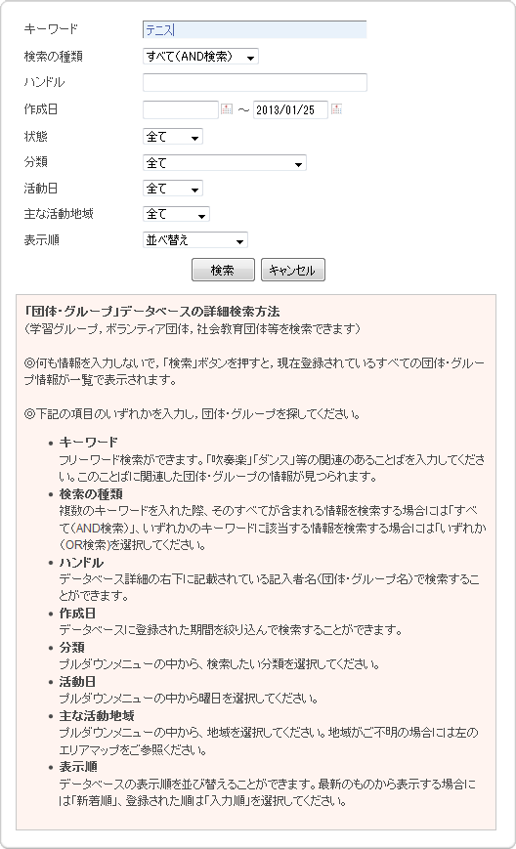
4) 「テニス」というキーワードを含む記事名が一覧で表示されます。
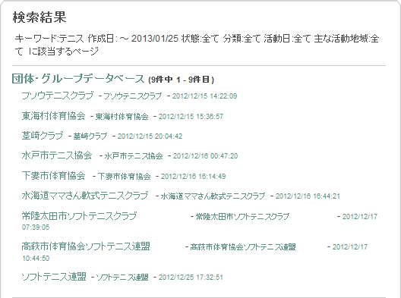
表示された記事名をクリックすると、記事の詳細を閲覧できます。

5) 記事の詳細画面から検索結果の画面に戻るには「一覧に戻る」をクリックします。
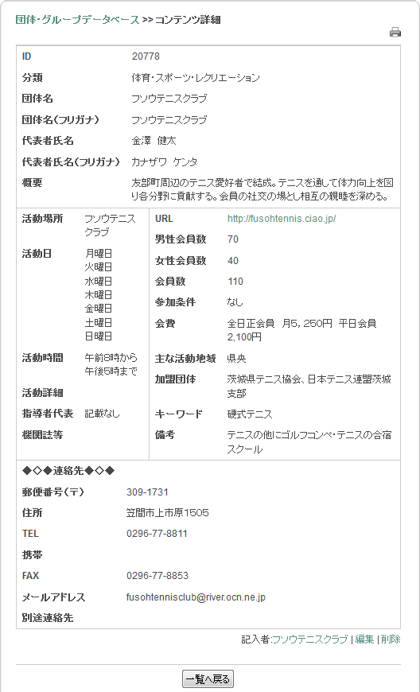
6) 検索結果画面に戻りました。ここから更に条件を絞り込んで検索するには、キーワードを増やしてもう一度検索します。今回は「テニス 県央」と入力し、「検索」をクリックします。
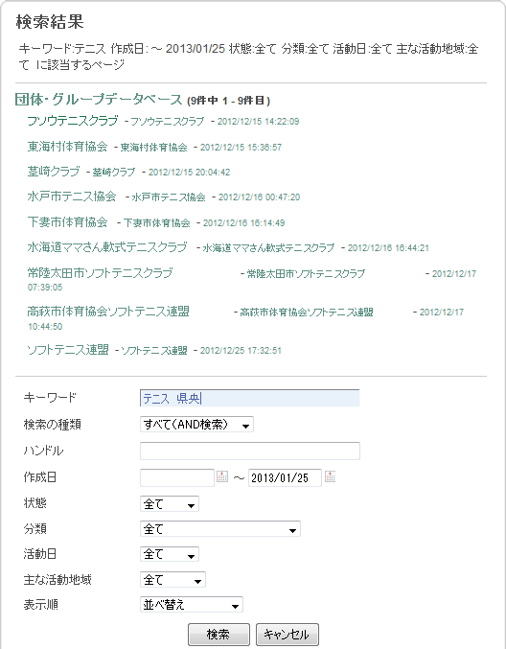

7) 条件が更に絞り込まれ、「テニス 県央」というキーワードを含む記事名が表示されます。このようにして探したい情報を見つけていきます。
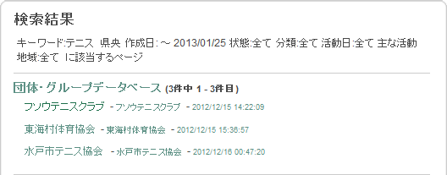

8) 表示されたデータの中でめぼしいものがあった場合、「詳細を表示」をクリックして、その団体・グループの詳しい活動情報を閲覧します。

※検索ボタンを押してもいつまでもページが切り替わらない場合は、該当の記事が存在しないという場合がありますので、ブラウザの「戻る」ボタンでデータベースのページに戻り、検索をやり直してください。

◆サイトの使い方2：データベースの見方
サイト内には、講座イベント、団体グループ、講師、施設など様々な情報が登録されている複数のデータベースがあます。そのデータベースの見方を詳しく説明します。

1. データベースの見方：講座・イベント

1) トップページのメニューから、「講座・イベントを探す／申し込む」をクリックします。データベースの各種タブから、分類、地域、新着順等を選択して絞り込むことができます。
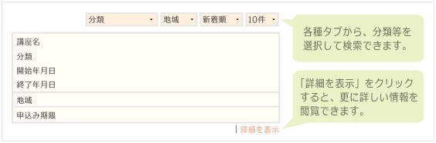

2) データベース内にある詳しい情報を確認したい講座の「詳細を表示」クリックします。
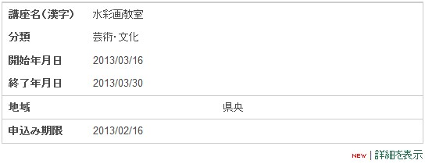

3) その講座の詳細が表示されます。
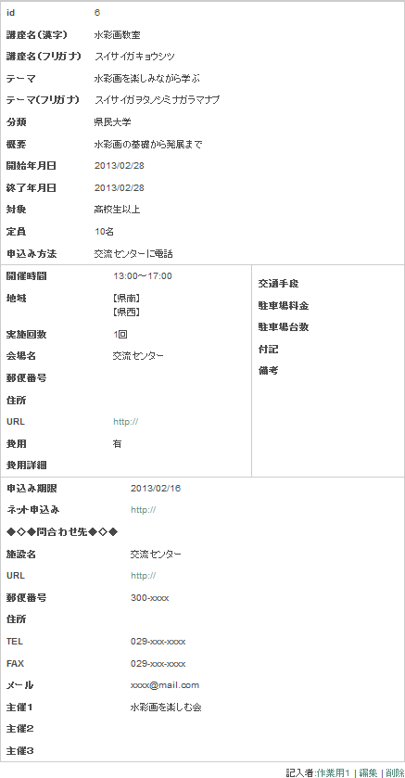
③
⑤
④
②
①
①講座名：開催される講座やイベント名が表示されます。
②分類： 県民大学 / 教養講座 / 芸術・文化講座 / 国際交流・語学講座
健康・スポーツ講座 / 家庭・地域講座 / 技術・技能講座
親と子・レクリエーション講座 / 郷土理解講座 / 講演会 / 講習会・研修会
音楽・演奏会 / 演劇・映画鑑賞会 / 展覧会・展示会 / まつり
スポーツイベント / レクリエーションイベント / 体験 / その他
③概要：開催される講座やイベントの内容が表示されます。
④申込み方法：申込方法の詳細が表示されます。
⑤ネット申込み：ネット申込みの場合、URLをクリックすると指定のサイトまたは申込みフォームが表示されます。

2. データベースの見方：団体・グループ

1) トップページのメニューから、「団体・グループを探す」をクリックし、データベース内にある詳しい情報を確認したい団体・グループの「詳細を表示」をクリックします。
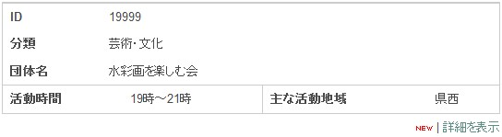

2) その団体・グループの詳細が表示されます。
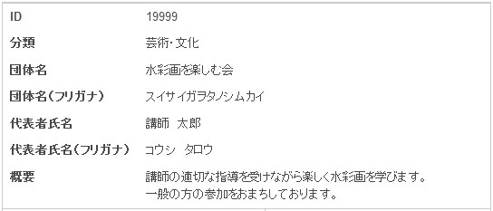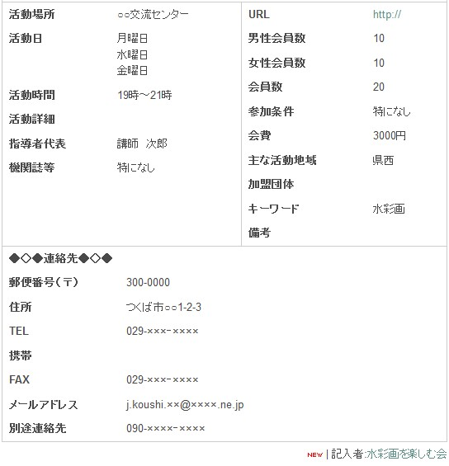
①
④
③
②
①分類：乳幼児教育／青少年教育／成人教育／高齢者教育／女性教育／障害者教育
／人文・社会科学／自然科学／産業・技術／芸術・文化／体育・スポーツ
・レクリエーション／家庭生活・趣味／市民生活・国際関係／おもしろ
理科先生／総合的な学習の時間／いきいき自然アドバイザー／その他
※17種類の分類があります。
②参加条件：団体に参加するために必要な条件がある場合は表示されます。
③キーワード：データベース内を検索する時のキーワードになります。
④連絡先：団体の主な活動拠点となる場所の連絡先が表示されます。

3. データベースの見方：講師

1) トップページのメニューから、「講師を探す」をクリックし、データベース内にある詳しい情報を確認したい講師の「詳細を表示」をクリックします。
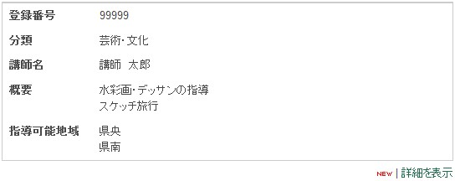

2) その講師の活動詳細が表示されます。
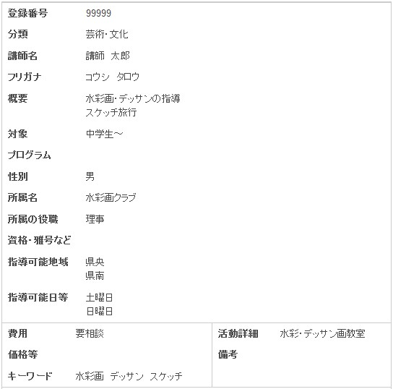
①
②

③
①分類：乳幼児教育／青少年教育／成人教育／高齢者教育／女性教育／障害者教育
／人文・社会科学／自然科学／産業・技術／芸術・文化／体育・スポーツ
・レクリエーション／家庭生活・趣味／市民生活・国際関係／おもしろ
理科先生／総合的な学習の時間／いきいき自然アドバイザー／その他
※17種類の分類があります。
②キーワード：データベース内を検索する時のキーワードになります。
③活動実績：講師のこれまでの活動実績の詳細が表示されます。

4. データベースの見方：施設

1) トップページのメニューから、「施設」をクリックし、データベース内にある詳しい情報を確認したい施設の「詳細を表示」をクリックします。

2) その施設詳細が表示されます。
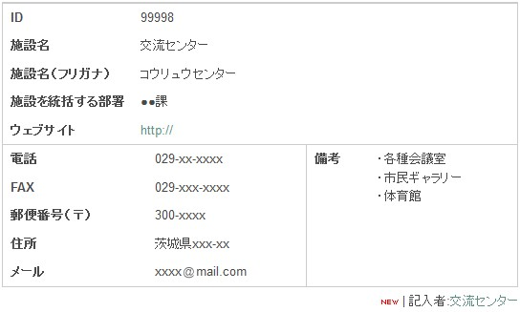
①
②

①施設を統括する部署：その施設を統括する部署が表示されます。
②ウェブサイト：その施設のホームページにアクセスできます。

◆サイトの使い方３：講座・イベントの申込方法

サイト内の「講座・イベント」データベースでは、講座イベントの情報を閲覧できる他、講座イベントへの参加申込みができます。講座の閲覧、申し込み方法を解説します。

1. 講座情報を閲覧する
- トップページのメニューから「講座・イベントを探す/申し込む」をクリックします。

- 「講座・イベント」のデータベースが表示されます。各記事の「詳細を表示」
をクリックすると、詳しい開催情報を閲覧できます。
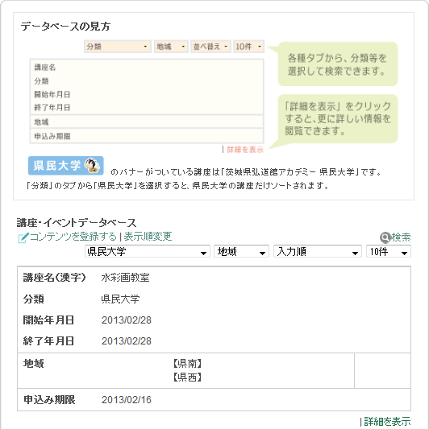
↓
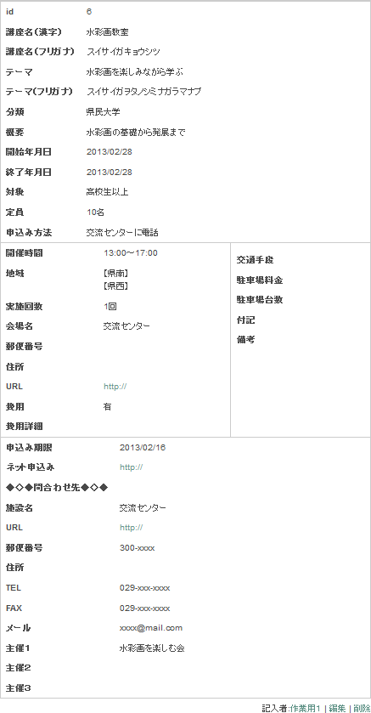
- 講座の開催期間や申込み期限を確認します。
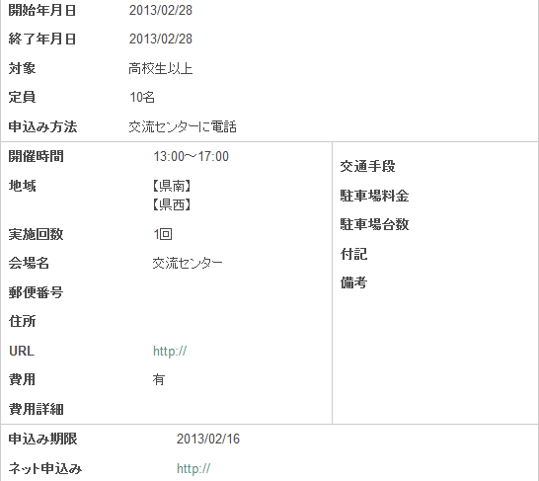

2. 講座・イベントの参加申込みをする
参加申込み方法は講座によって異なりますので、データベースの「申込み方法」をよくご確認ください。

- 【申込先が外部サイトの場合】
該当の申込先（ネット申込の項目に書かれた外部リンク先、または指定の申込方法）から申込手続きを行ってください。

- 【申込先が各生涯学習センターの場合】
「ネット申込」の項目に書かれたURLをクリックすると、サイト内の各生涯学習センター講座・イベント申込フォームにジャンプします。
「講座・イベント名」の項目では、参加したい講座名を入力するか、プルダウンから選択してください。（徐々に全てプルダウン選択式に移行予定）
申し込みフォームにその他の必要事項を入力し、「決定」をクリックします。後日各生涯学習センターから案内が届き、申込が完了します。
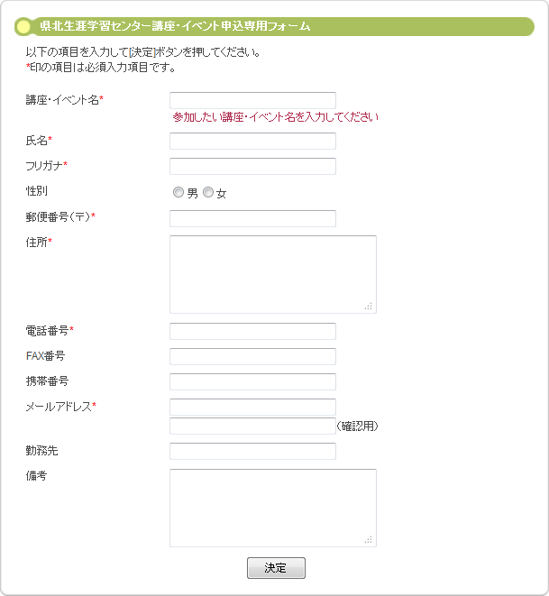

―会員用マニュアル―
（講師会員_団体・グループ会員_施設会員）

◆講師情報の編集方法

サイト内に登録されている自分の講師情報に変更があった場合、サイトにログインして修正することができます。編集までの流れは以下の通りです。
- サイトにログインする。
- パスワードを変更する。 ※必ず必要な作業ではりません
- データベース内から自分の講師情報を見つけ、情報を修正する。
- サイト管理者の承認後、修正された記事が公開される。
では、実際の操作方法を解説していきます。

1. サイトにログインする
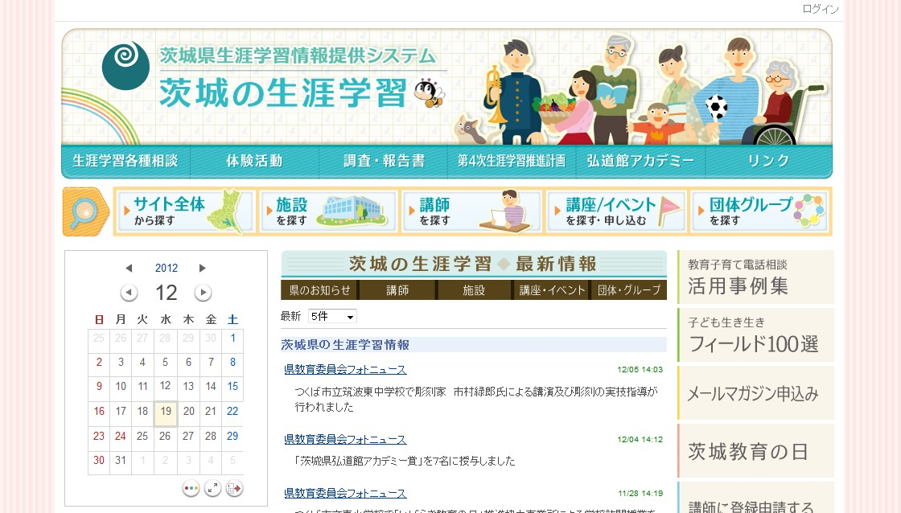
▲システムトップページ
システムトップページ右上の「ログイン」をクリックし、あらかじめ発行されているログインIDとパスワードを入力し、「ログイン」をクリックします。
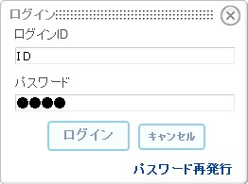
パスワードを紛失してしまった場合は、「パスワード再発行」をクリックしてパスワードの再発行が行えます。
※パスワードの再発行が行えるのは、会員登録時にメールアドレスを登録した人のみになります

2. パスワードを変更する
パスワードは、最初に発行されたものから変更することができます。
他人がすぐ分かってしまうようなものは避け、紛失しないよう管理してください。

1) サイトログイン後、トップページ右上のハンドル名をクリックします。
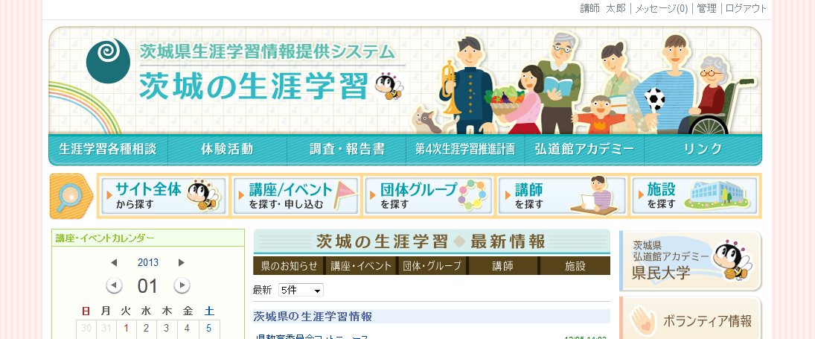

2) 会員情報の画面が表示されるので、パスワードの欄の「******」をクリックします。
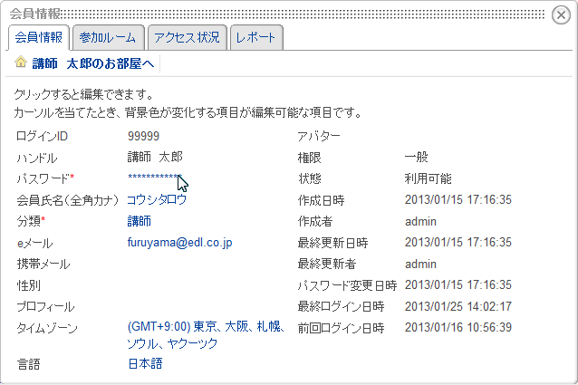

3) 現在のパスワードと新しいパスワードを入力して、「決定」をクリックします。
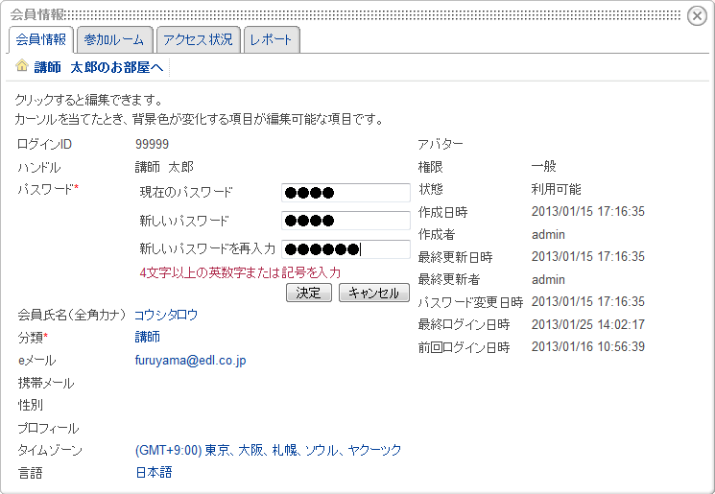
以上で、パスワードの変更は完了です。

3. データベース内から自分の講師情報を見つけ、情報を修正する。

1) サイトにログイン後、トップページから「講師を探す」をクリックします。
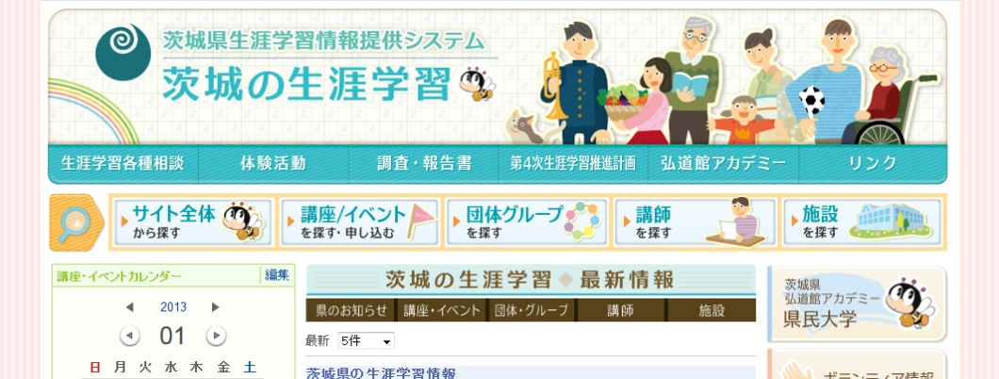

2) 講師のデータベースが表示されるので、「講師の詳細検索」をクリックします。
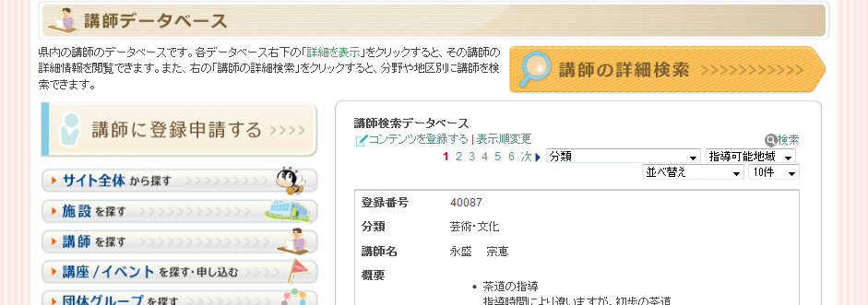

3) 検索画面が表示されるので、ご自分のID番号またはお名前を入力し、「検索」をクリックします。
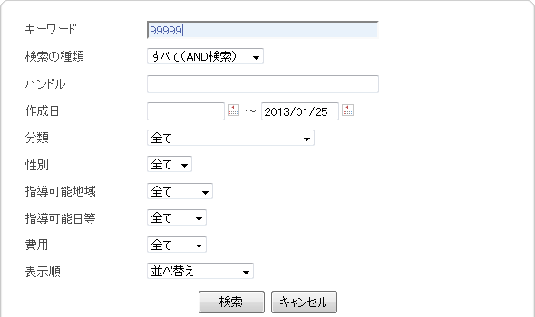
4) 検索結果にご自分の名前が表示されたら、名前をクリックします。
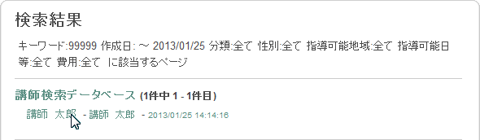

5) 講師情報が表示されますので、「編集」をクリックします。
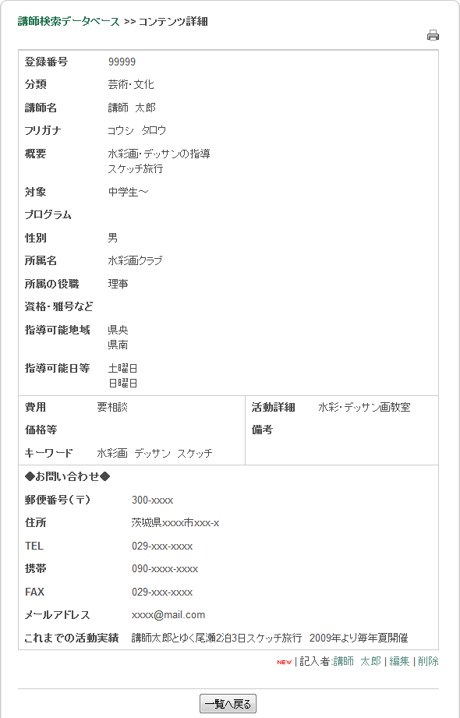
6) 講師情報の編集画面が表示されるので、編集し、完了したら「決定」をクリックします。以上で情報の編集は完了です。サイト管理者の承認後、修正点が反映された記事が公開されます。
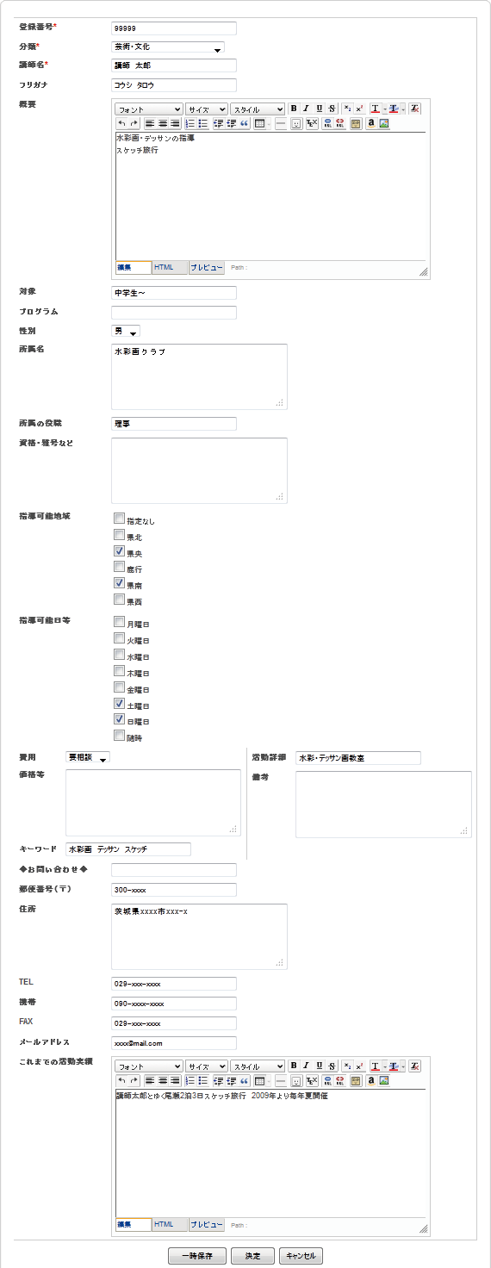

◆団体グループ情報の編集方法・講座イベント登録、編集方法
サイト内に登録されている団体グループ情報に変更があった場合、サイトにログインして修正することができます。また、団体グループ会員は「講座・イベントデータベース」に、講座等の情報を登録することもできます。
編集までの流れは以下の通りです。

- サイトにログインする。
- パスワードを変更する。 ※必ず必要な作業ではりません
- データベース内から修正する団体・グループ情報を見つけ、情報を修正する。
- サイト管理者の承認後、修正された記事が公開される。
- 講座・イベント情報を登録する。
- 登録した講座・イベント情報を修正する。

では、実際の操作方法を解説していきます。

1. サイトにログインする
▲システムトップページ
システムトップページ右上の「ログイン」をクリックし、あらかじめ発行されているログインIDとパスワードを入力し、「ログイン」をクリックします。
パスワードを紛失してしまった場合は、「パスワード再発行」をクリックしてパスワードの再発行が行えます。
※パスワードの再発行が行えるのは、会員登録時にメールアドレスを登録した人のみになります

2. パスワードを変更する
パスワードは、最初に発行されたものから変更することができます。
他人がすぐ分かってしまうようなものは避け、紛失しないよう管理してください。

1) サイトログイン後、トップページ右上のハンドル名をクリックします。
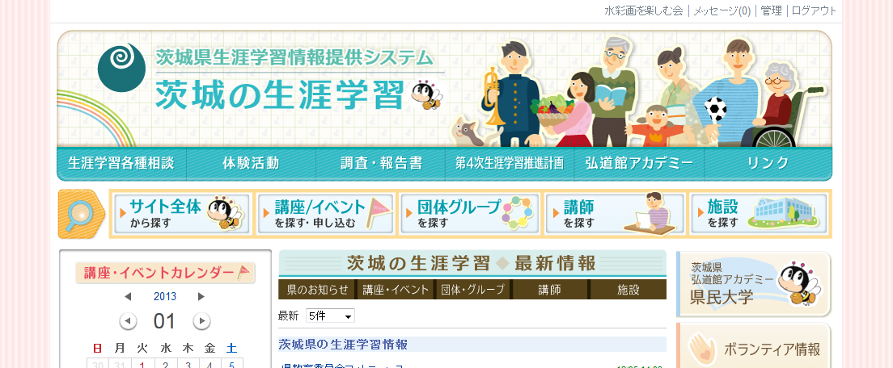

2) 会員情報の画面が表示されるので、パスワードの欄の「******」をクリックします。
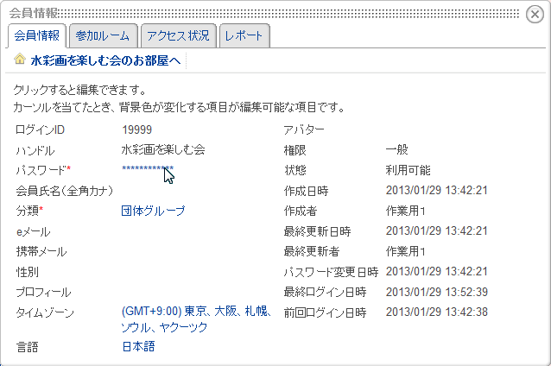

3) 現在のパスワードと新しいパスワードを入力して、「決定」をクリックします。
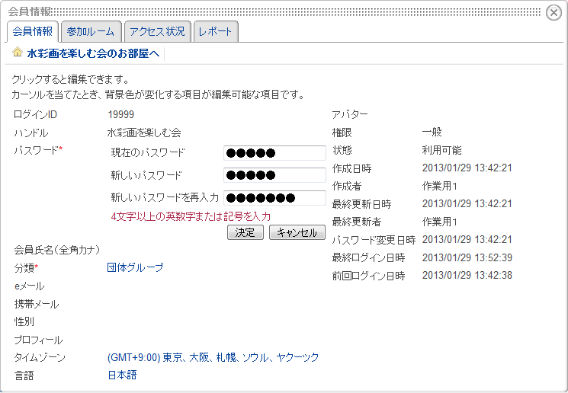
以上で、パスワードの変更は完了です。

3. データベースから団体・グループ情報を見つけ、情報を修正する

1) サイトにログイン後、トップページの「団体グループを探す」をクリックします。

2) 団体グループのデータベースが表示されるので、「団体グループの詳細検索」をクリックします。
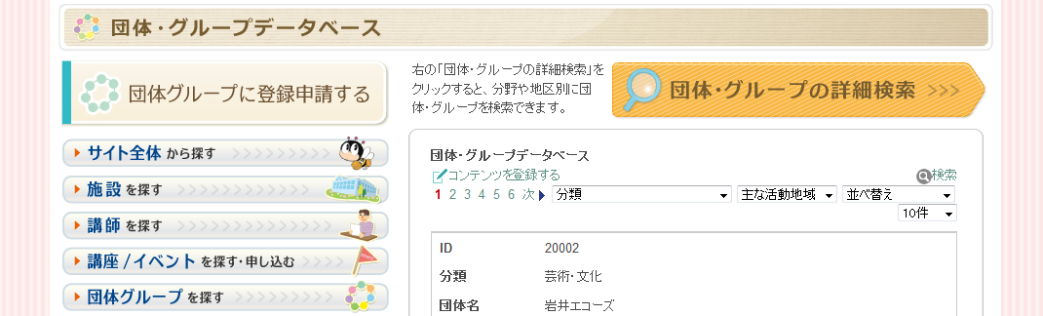

3) 検索画面が表示されるので、団体・グループのID番号または団体グループ名を入力し、「検索」をクリックします。
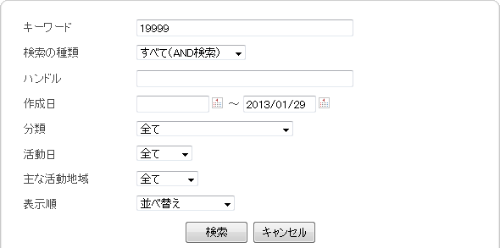
4) 検索結果に団体グループ名が表示されたら、団体グループ名をクリックします。
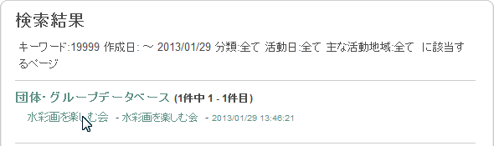

5) 団体グループ情報が表示されますので、「編集」をクリックします。
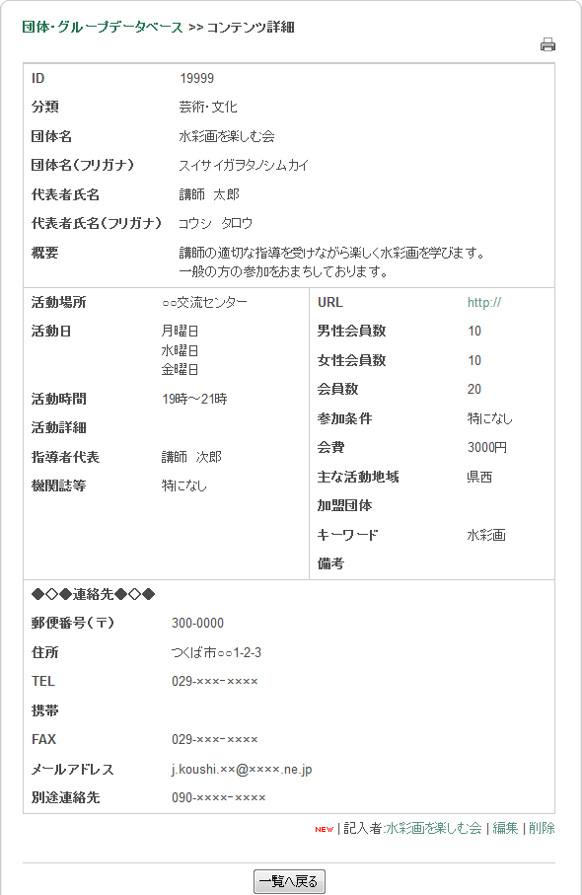
6) 団体グループ情報の編集画面が表示されるので、編集し、完了したら「決定」をクリックします。以上で情報の編集は完了です。サイト管理者の承認後、修正が反映された記事が公開されます。
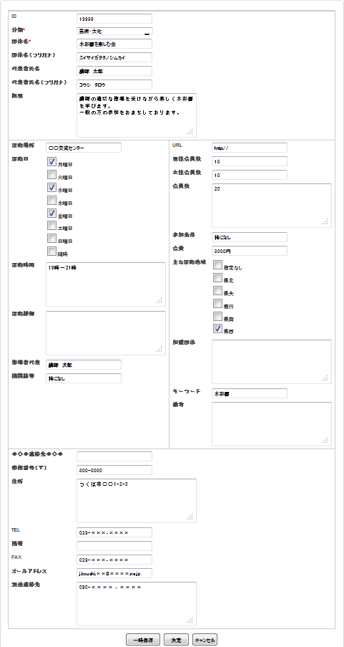

4. 講座・イベント情報を登録する
団体・グループ会員は、「講座・イベントデータベース」に講座やイベント情報を登録することができます。登録までの流れは以下の通りです。
- サイトにログインする。
- 講座・イベントデータベースにコンテンツを登録する。
- サイト管理者の承認後、登録した講座・イベント情報が公開される。
では、実際の操作方法を解説していきます。

1) サイトにログイン後、トップページの「講座・イベントを探す/申し込む」をクリックします。

2) 「講座・イベント」のデータベースが表示されるので、「コンテンツを登録する」をクリックします。
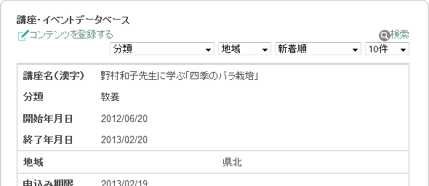

3) 講座・イベントの情報を入力するフォームが表示されますので、情報を項目ごとに入力していきます。（各項目についてはマニュアル[データベースの見方p.13]をご参照ください。）
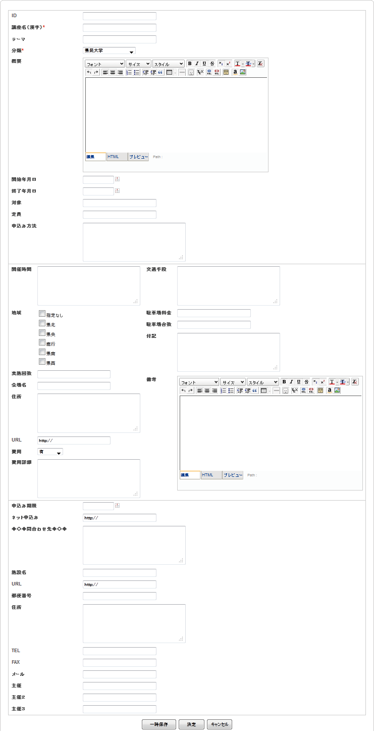
※
※「ネット申込み」の項目には申込先のURLを入力します。
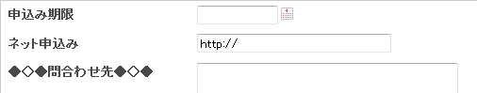

■申込先が県内各生涯学習センターの場合
各生涯学習センターの申込フォームURLを入力します。
県北生涯学習センター http://www.gakusyu.pref.ibaraki.jp/ form_kenpoku/
水戸生涯学習センター http://www.gakusyu.pref.ibaraki.jp/ form_mito/
鹿行生涯学習センター http://www.gakusyu.pref.ibaraki.jp/ form_rokko/
県南生涯学習センター http://www.gakusyu.pref.ibaraki.jp/ form_kennan/
県西生涯学習センター http://www.gakusyu.pref.ibaraki.jp/ form_kensei/

■申込先が外部サイトの場合
外部サイト内の申込フォームのページのURLを入力します。

4) 全ての項目の入力が終わったら、「決定」をクリックします。サイト管理者の承認後、登録した講座・イベント情報が公開されます。
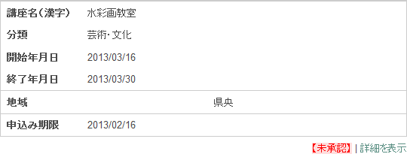
※サイト管理者が記事をチェックし、承認するまで時間がかかることがございますので、なるべく開講日時より早めに登録をしてください。

5. 講座・イベント情報を編集する
すでに登録されている講座・イベント情報の内容は編集・修正できます。
修正までの流れは以下の通りです。

- サイトにログインする。
- データベース内から該当する講座を見つけ、情報を修正する。
- サイト管理者の承認後、修正された記事が公開される。

では、実際の操作方法を解説していきます。

1) サイトにログイン後、トップページの「講座・イベントを探す/申し込む」をクリックします。
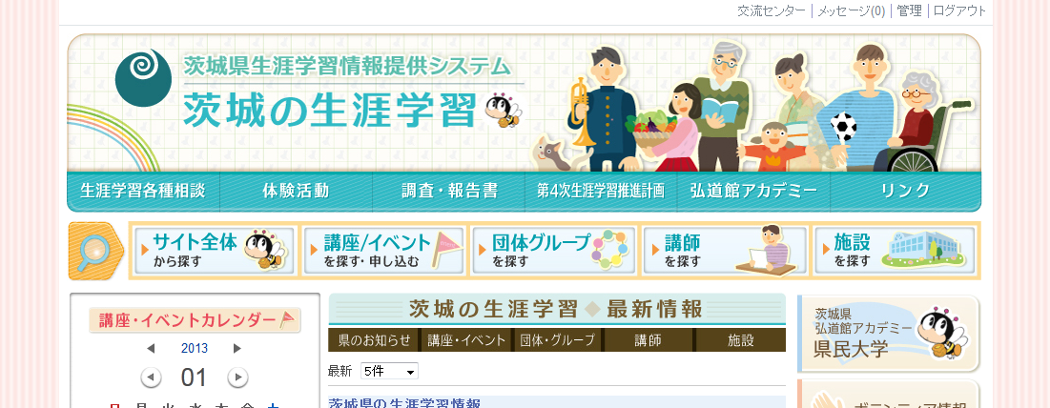

2) 検索などを活用して内容を修正したい講座を見つけ、「詳細を表示」をクリックします。
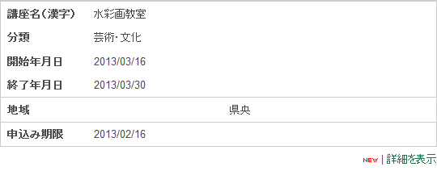

3) 記事の詳細が表示されるので、右下の「編集」をクリックします。
※ここで「削除」を押してしまうと、記事が削除されてしまいますのでご注意ください。
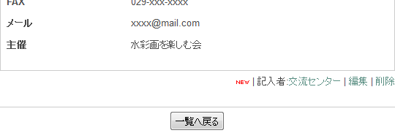

4) 記事の編集画面が表示されるので、編集し、完了したら「決定」をクリックします。以上で情報の修正は完了です。サイト管理者の承認後、修正点が反映された記事が公開されます。

◆施設情報の編集方法・講座イベント登録・編集方法
サイト内に登録されている施設情報に変更があった場合、サイトにログインして修正することができます。また、施設会員は「講座・イベントデータベース」に、講座等の情報を登録することもできます。
登録情報の編集までの流れは以下の通りです。

- サイトにログインする。
- パスワードを変更する。 ※必ず必要な作業ではありません。
- データベース内から編集したい施設情報を見つけ、情報を修正する。
- サイト管理者の承認後、修正された記事が公開される。
- 講座・イベント情報を登録する。
- 登録した講座・イベント情報を修正する。

1. サイトにログインする
▲システムトップページ
システムトップページ右上の「ログイン」をクリックし、あらかじめ発行されているログインIDとパスワードを入力し、「ログイン」をクリックします。
パスワードを紛失してしまった場合は、「パスワード再発行」をクリックしてパスワードの再発行が行えます。
※パスワードの再発行が行えるのは、会員登録時にメールアドレスを登録した人のみになります

2. パスワードを変更する
パスワードは、最初に発行されたものから変更することができます。
他人がすぐ分かってしまうようなものは避け、紛失しないよう管理してください。

1) サイトログイン後、トップページ右上のハンドル名をクリックします。

2) 会員情報の画面が表示されるので、パスワードの欄の「******」をクリックします。
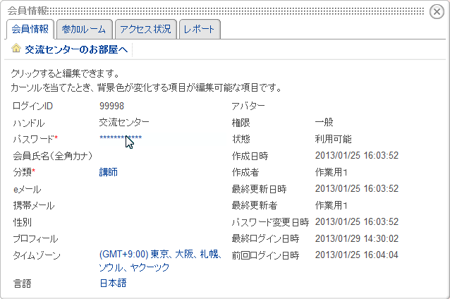

3) 現在のパスワードと新しいパスワードを入力して、「決定」をクリックします。
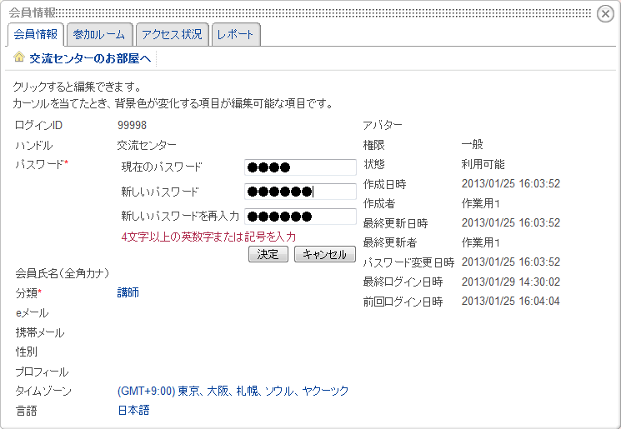
以上で、パスワードの変更は完了です。

3. データベースから施設情報を見つけ、情報を修正する

1) サイトにログイン後、トップページの「施設を探す」をクリックします。

2) 施設のデータベースが表示されるので、「施設の詳細検索」をクリックします。
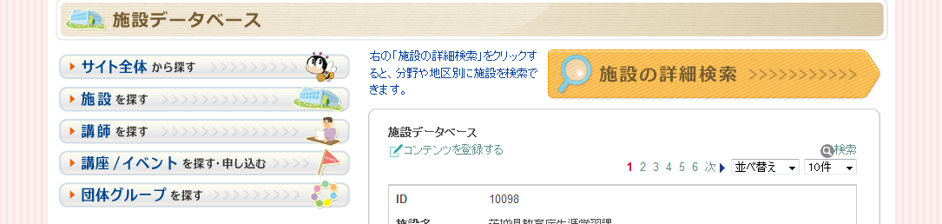

3) 検索画面が表示されるので、ご自分のID番号または施設名を入力し、「検索」をクリックします。
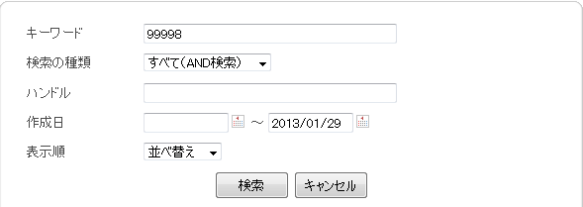

4) 検索結果に施設名が表示されたら、施設名をクリックします。
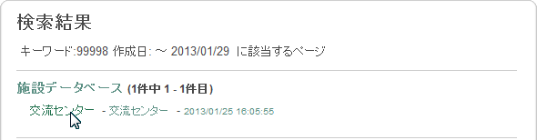

5) 施設情報が表示されますので、「編集」をクリックします。
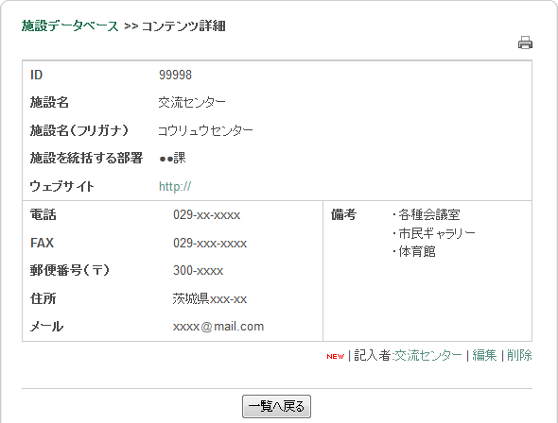

6) 施設情報の編集画面が表示されるので、編集し、完了したら「決定」をクリックします。以上で情報の編集は完了です。サイト管理者の承認後、修正点が反映された記事が公開されます。
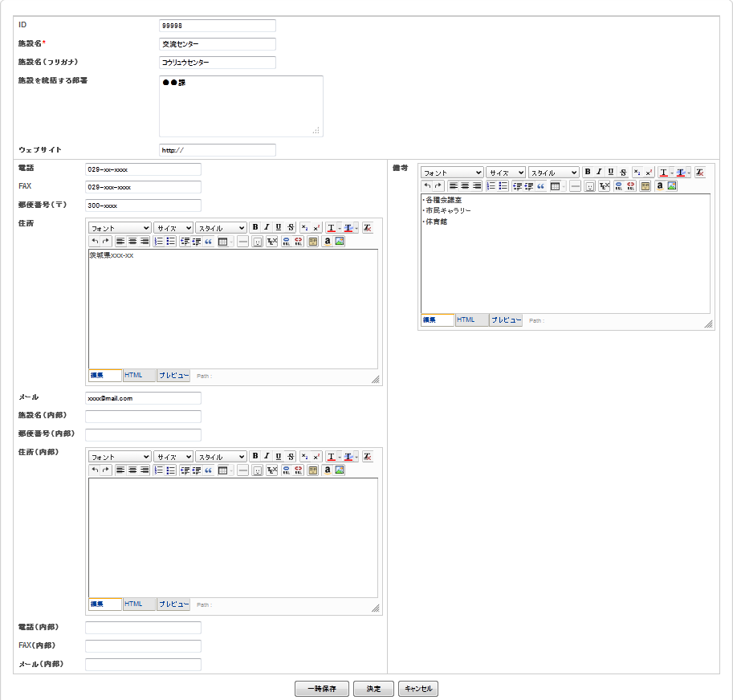

4. 講座・イベント情報を登録する
施設会員は、「講座・イベントデータベース」に講座やイベント情報を登録することができます。登録までの流れは以下の通りです。
- サイトにログインする。
- 講座・イベントデータベースにコンテンツを登録する。
- サイト管理者の承認後、登録した講座・イベント情報が公開される。
では、実際の操作方法を解説していきます。

1) サイトにログイン後、トップページの「講座・イベントを探す/申し込む」をクリックします。

2) 「講座・イベント」のデータベースが表示されるので、「コンテンツを登録する」をクリックします。

3) 講座・イベントの情報を入力するフォームが表示されますので、情報を項目ごとに入力していきます。（各項目についてはマニュアル[データベースの見方p.13]をご参照ください。）
※
※「ネット申込み」の項目には申込先のURLを入力します。

■申込先が県内各生涯学習センターの場合
各生涯学習センターの申込フォームURLを入力します。
県北生涯学習センター http://www.gakusyu.pref.ibaraki.jp/ form_kenpoku/
水戸生涯学習センター http://www.gakusyu.pref.ibaraki.jp/ form_mito/
鹿行生涯学習センター http://www.gakusyu.pref.ibaraki.jp/ form_rokko/
県南生涯学習センター http://www.gakusyu.pref.ibaraki.jp/ form_kennan/
県西生涯学習センター http://www.gakusyu.pref.ibaraki.jp/ form_kensei/

■申込先が外部サイトの場合
外部サイト内の申込フォームのページのURLを入力します。

4) 全ての項目の入力が終わったら、「決定」をクリックします。サイト管理者の承認後、登録した講座・イベント情報が公開されます。
※サイト管理者が記事をチェックし、承認するまで時間がかかることがございますので、なるべく開講日時より早めに登録をしてください。

5. 講座・イベント情報を編集する
すでに登録されている講座・イベント情報の内容は編集・修正できます。
修正までの流れは以下の通りです。

- サイトにログインする。
- データベース内から該当する講座を見つけ、情報を修正する。
- サイト管理者の承認後、修正された記事が公開される。

では、実際の操作方法を解説していきます。

1) サイトにログイン後、トップページの「講座・イベントを探す/申し込む」をクリックします。

2) 検索などを活用して内容を修正したい講座を見つけ、「詳細を表示」をクリックします。

3) 記事の詳細が表示されるので、右下の「編集」をクリックします。
※ここで「削除」を押してしまうと、記事が削除されてしまいますのでご注意ください。

4) 記事の編集画面が表示されるので、編集し、完了したら「決定」をクリックします。以上で情報の修正は完了です。サイト管理者の承認後、修正点が反映された記事が公開されます。

―サイト管理者用マニュアル―

◆各会員ごとの権限と、操作可能領域

サイトに会員登録されている会員の権限と、どのような操作が可能なのかについて解説します。

[サイト管理者] （デフォルト登録権限：システム管理者権限）
会員の中で最高の権限です。サイト管理に関わる全ての操作が可能です。
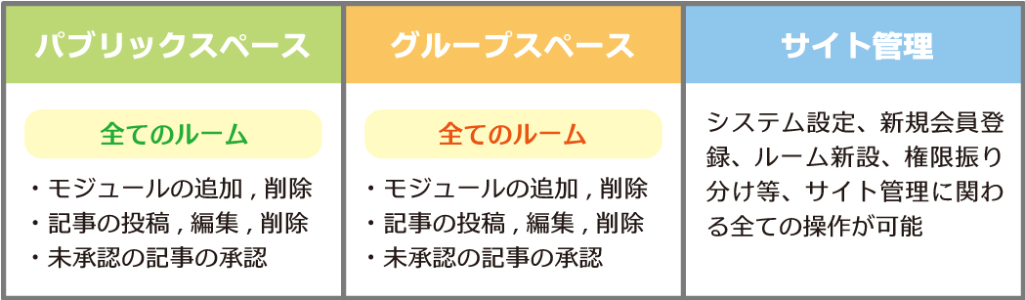

[スーパーユーザー]（デフォルト登録権限：主担権限）
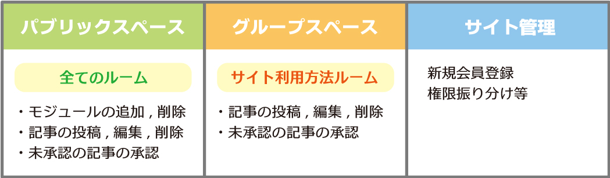

[団体・グループ会員]（デフォルト登録権限：一般権限）
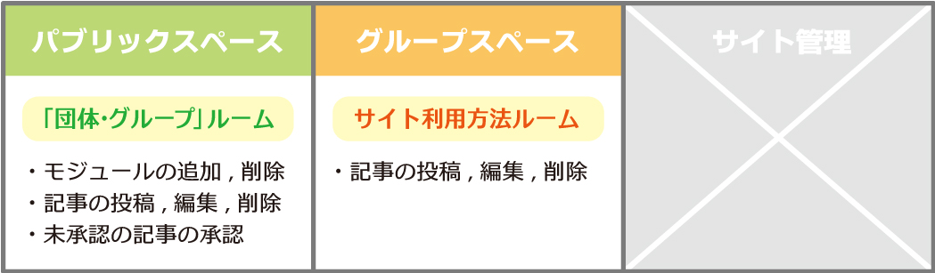
[講師会員]（デフォルト登録権限：一般権限）
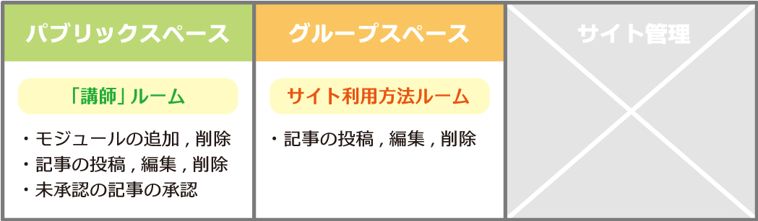

[施設会員]（デフォルト登録権限：一般権限）

◆講師情報の新規登録方法
茨城県生涯学習情報システムでの、講師情報の新規登録手順について解説します。

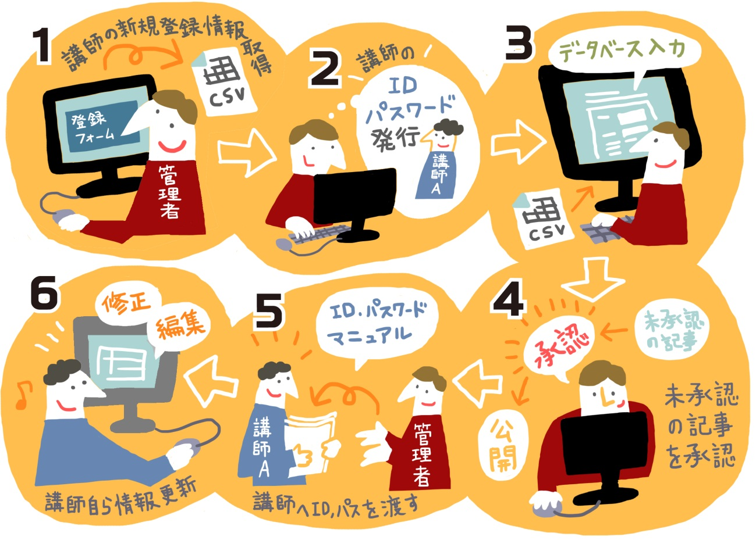

登録までの手順としては、

1. 管理者IDでログインし、「講師新規登録」のページから登録申請された講師情報をCSV出力する。
2. 申請された講師情報をもとに、講師をサイトに会員登録し、ログインID・パスワードを発行する。
3. 2.で発行した講師のID・パスワードでログインし直し、「講師データベース」ページのデータベースに講師情報を登録する。この時、講師情報は【未承認】で投稿されるため、まだサイト利用者に公開されない。
4. 再びサイト管理者IDでログインし、未承認の講師情報を【承認】し、情報を公開する。
5. 講師へ登録完了の旨と情報編集方法をお知らせする。
6. 講師は発行されたID・パスワードで自由に自分の講師情報を編集することができる。

という流れになります。では、ひとつひとつの操作を順に解説していきます。

1. サイトへのログイン方法
▲システムトップページ
システムトップページ右上の「ログイン」をクリックし、管理者用のログインIDとパスワードを入力し、「ログイン」をクリックします。
パスワードを紛失してしまった場合は、「パスワード再発行」をクリックしてパスワードの再発行が行えます。
※パスワードの再発行が行えるのは、会員登録時にメールアドレスを登録した人のみになります

2. 新規登録申請された講師情報の【確認・CSV出力】方法
まず、「講師新規登録」ページの講師登録申請フォームから登録された講師情報の確認方法を解説します。

1) 「講師新規登録」のページにアクセスし、画面右上の[セッティングモード]をクリックします。これで、モジュールの編集・設定が可能な状態になります。
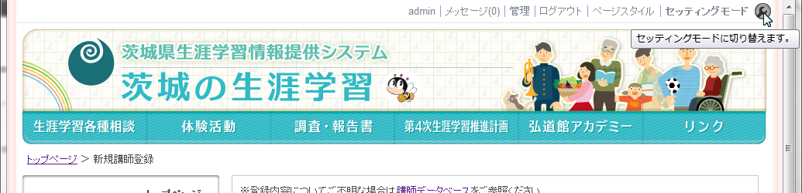

2) 次に「講師登録申請フォーム」の右上にあるスパナマークをクリックします。
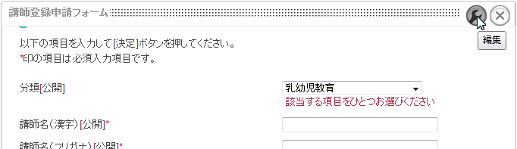
※スパナマークの隣のバツマークをクリックしてしまうと、モジュール自体が削除されてしまいますので、絶対に押さないでください。

3) 「講師登録申請フォーム」の設定画面が表示されます。
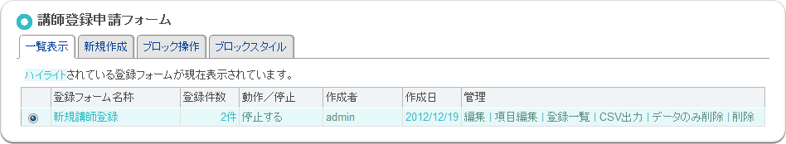

■講師登録申請された情報の確認方法

1) 「講師登録申請フォーム」の設定画面から、「登録一覧」をクリックします。

2) 現在登録申請されている講師の一覧が表示されます。
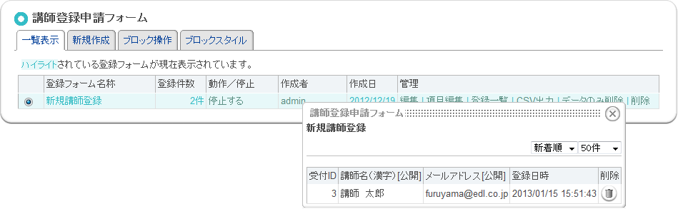
※今回はテストのため、１件のみの表示されています。

■講師登録申請された情報のCSV出力方法

「登録一覧」では、登録申請された情報の一部しか確認することができません。登録申請された全ての情報を確認するためには、登録情報をCSVデータに出力する必要があります。

1) 「講師登録申請フォーム」の設定画面から、「CSV出力」をクリックします。

2) ファイルの保存ウィンドウが表示されますので、「ファイルを保存する」にチェックを入れ、「OK」をクリックします。
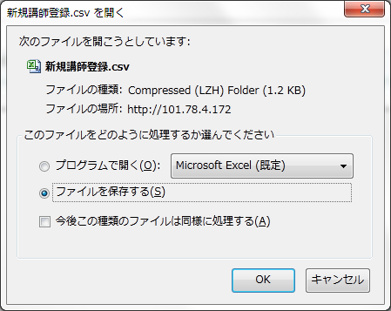
3) 「新規講師登録.csv」というファイルが保存されます。このファイルはエクセルで開くことができます。
4) ファイルを開くと、登録申請された全ての情報を確認することができます。

■講師登録申請された情報の削除方法

登録された情報をCSV出力して、確実に保管できたら、「講師登録申請フォーム」内に保存されているデータを空にします。
※データを空にした場合、二度とデータを戻すことはできませんので、出力したデータは必ずわかりやすいファイル名に変更し、安全な場所に保管してください。

1) 「講師登録申請フォーム」の設定画面から、「データのみ削除」をクリックします。
※「データのみ削除」の隣の「削除」をクリックすると、申請フォーム自体を削除してしまいますので、絶対にクリックしないでください。

2) 「新規講師登録に登録されている全てのデータを削除してよろしいですか？」というメッセージが表示されるので、「OK」をクリックします。
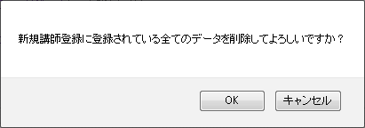
3) 以上で、登録フォーム上のデータが削除されます。

3. 講師情報の【会員登録】方法（インポート）
P55でCSV出力した講師登録申請データをもとに、講師をサイトへCSVデータの「イ
ンポート」を使って会員を登録します。これまでのシステムと異なり非公開の情報を
EXCELで保存し共有する必要が生じています。恐れ入りますが，下記の手順にそって
ご登録お願いします。

1) サイトにログイン後、画面右上の「管理」をクリックし、システムの管理画面に入ります。

2) コントロールパネルが表示されるので、「会員管理」をクリックします。
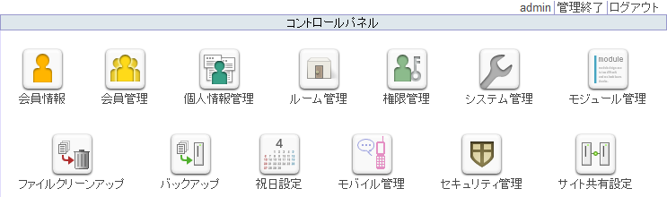

3) 「会員検索」「会員登録」「項目設定」「インポート」の４つのタブが表示されるので、「インポート」をクリックします。

4) インポートの画面が表示されるので、まず、「インポートファイルフォーマットのダウンロード」をクリックします。
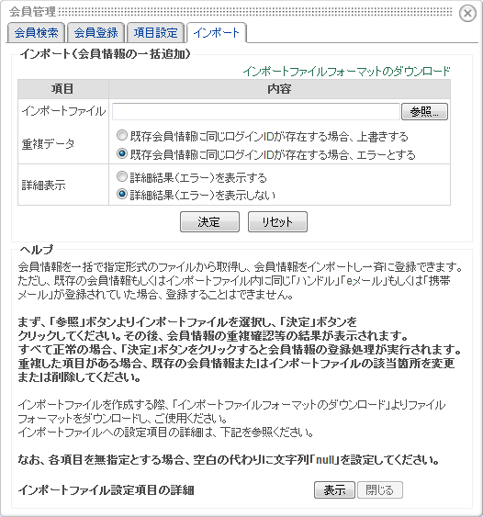
5) インポートフォーマットのCSVデータが保存されます。
6) CSVデータはエクセルで開くことができます。会員登録に必要な項目があらかじめ入力されています。

7) 4)の画面の最下部の「ヘルプ」や、「インポートファイル設定項目の詳細」を参考にしながら、CSVのフォーマットに講師の登録申請情報を入力していきます。
※ここで最低限入力が必要なのは、ログインID、ハンドル、パスワード、分類、eメール、権限です。それぞれの入力方法は下記参照
※特に書く事が無い部分は空欄のままにしておいてください。
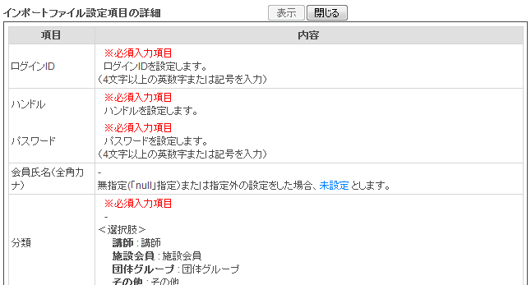

◇ログインID・ユーザー番号… 新規ユーザーがどこのセンターで登録したか判
断するために必ず下記の規則で番号を入力してください。なお，新しいユーザー
は削除した番号に入れないように常に新しい番号で登録してください。
40000～49999 →水戸
100000～109999 →県北
200000～209999 →鹿行
300000～309999 →県南
400000～409999 →県西
◇ハンドル… 講師氏名を入力します。
◇パスワード… ランダムな英数字8桁を入力します。
パスワードの自動生成方法はp.92を参照
◇分類…「講師」にチェックを入れてください。
◇eメール… 講師のメールアドレスを入力してください。
◇権限… 必ず「4」を入力してください。

8) 情報の入力が完了したら、ファイルを上書き保存します。
9) 4)の画面の、「インポートファイル」の右側の「参照」をクリックし、CSVデータを選択し、「開く」をクリックします。インポートファイル名が表示されたら、「決定」をクリックします。
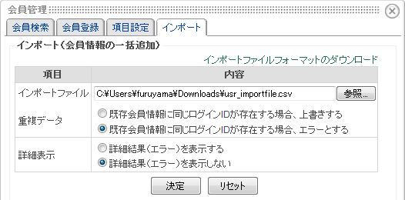

10) インポートファイルに問題がない場合は、会員登録が完了していますので、「決定」をクリックします。エラーが出てしまった場合は、CSVファイルを修正し、再度インポートします。
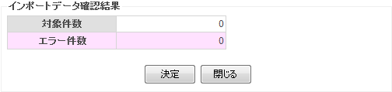

11) 次に、登録された会員の参加ルームを設定します。タブの「会員検索」をクリックします。

12) 先ほど登録したログインIDまたはハンドルを入力し、「検索」をクリックします。

13) 登録された講師名が表示されるので、「編集」をクリックします。
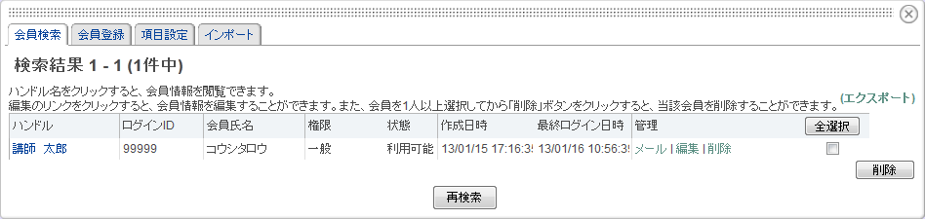

14）会員登録情報が表示されるので、「次へ>>」をクリックします。
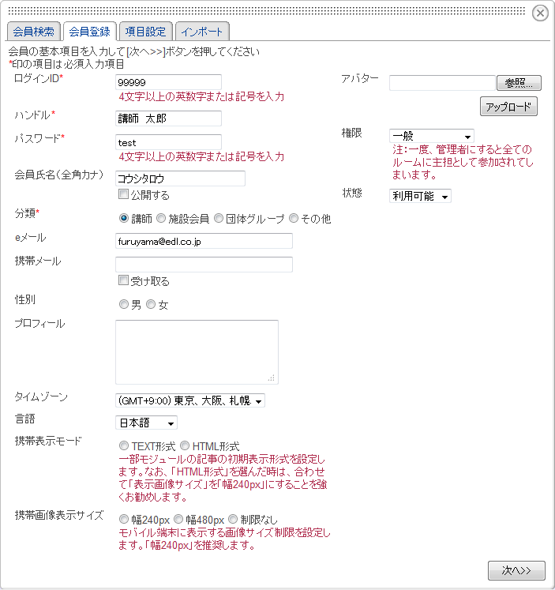

15) 「参加ルーム選択」の画面が表示されます。会員をどのルームに参加させるかを設定できます。今回は、左側の全ルーム一覧内の「サイト利用方法」をクリックし、「追加>>」をクリックします。すると、右側の参加させるルームに「サイト利用方法」が追加されます。
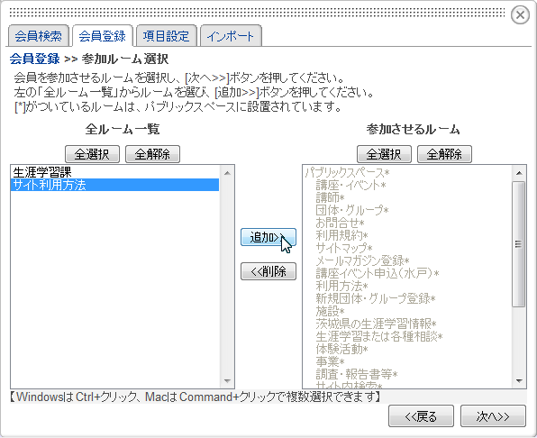
※「サイト利用方法」のルームには、講師情報編集方法などのマニュアルを置く予定ですので、必ずこの設定を行ってください。

16) 以上の設定が完了したら「次へ>>」をクリックします。

17) 「権限設定」の画面が表示されます。ここでは、「講師」と「サイト利用方法」のルームのみ「一般権限」にチェックを入れ、他は全て「ゲスト」にチェックが入っていることを確認します。
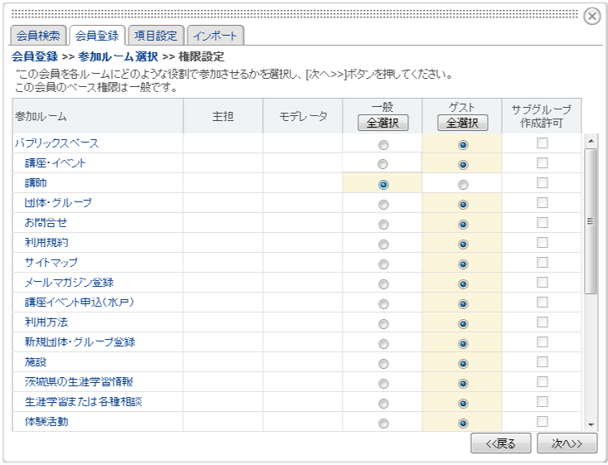

18) 「次へ>>」をクリックすると、会員登録内容の確認画面が表示されますので、問題なければ「決定」をクリックします。
19) 以上で講師のインポートによる会員登録方法は終了です。

4. 講師情報の【会員登録】方法（個別入力）
P55でCSV出力した講師登録申請データをもとに、講師をサイトへ個別で会員登録します。
※申請用紙から登録する際は，別添のEXCELで入力すると自動で公開するデータのみに振り分けますので，そのデータのみ入力してください。
※申請書は必ず新しい様式で記入してもらってください
※非公開データを蓄積しますので、会員登録後、申請用紙をメールで水戸生涯までお送りください。

1) サイトにログイン後、画面右上の「管理」をクリックし、システムの管理画面に入ります。

2) コントロールパネルが表示されるので、「会員管理」をクリックします。

3) 「会員検索」「会員登録」「項目設定」「インポート」の４つのタブが表示されるので、「会員登録」をクリックします。

4) 会員情報入力画面が表示されます。CSV出力したファイルをもとに、必要情報を入力します。
※ここで設定したログインIDとパスワードは後に必要になりますので、どこかに控えておい
てください。
※最低限入力が必要なのは、ログインID、ハンドル、パスワード、分類、eメール、権限です。それぞれの入力方法は次ページ参照

◇ログインID・ユーザー番号… 新規ユーザーがどこのセンターで登録したか判
断するために必ず下記の規則で番号を入力してください。なお，新しいユーザー
は削除した番号に入れないように常に新しい番号で登録してください。
40000～49999 →水戸
100000～109999 →県北
200000～209999 →鹿行
300000～309999 →県南
400000～409999 →県西
◇ハンドル… 講師氏名を入力します。
◇パスワード… ランダムな英数字8桁を入力します。
パスワードの自動生成方法はp.92を参照
◇分類…「講師」にチェックを入れてください。
◇eメール… 講師のメールアドレスを入力してください。
◇権限… 必ず「一般権限」を入力してください。

5) 情報の入力が完了したら、「次へ>>」をクリックします。
6) 「参加ルーム選択」の画面が表示されます。登録する会員をどのルームに参加させるかを設定できます。今回は、左側の全ルーム一覧内の「サイト利用方法」をクリックし、「追加>>」をクリックします。すると、右側の参加させるルームに「サイト利用方法」が追加されます。
※「サイト利用方法」のルームには、講師情報編集方法などのマニュアルを置く予定ですので、必ずこの設定を行ってください。

7) 以上の設定が完了したら「次へ>>」をクリックします。
8) 「権限設定」の画面が表示されます。ここでは、「講師」と「サイト利用方法」のルームのみ「一般権限」にチェックを入れ、他は全て「ゲスト」にチェックが入っていることを確認します。
9) 「次へ>>」をクリックすると、会員登録内容の確認画面が表示されますので、問題なければ「決定」をクリックします。
10) 講師の登録内容をメールで送信する画面が表示されますので、「送信」をクリックします。ログインID、パスワード等が講師本人の送信されます。
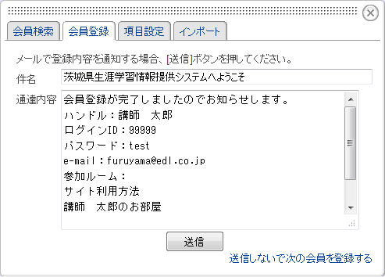
※会員登録の際にメールアドレスが未入力だとこの画面は表示されません。

5. 講師情報の【データベースへの登録】方法
講師の情報をサイト利用者が閲覧出来るように、サイト内のデータベースに講師情報の登録を行います。
※申請用紙からデータベースに入力する際は，別添のEXCELで入力すると自動で公開するデータのみに振り分けますので，そのデータのみ入力してください。
※申請書は必ず新しい様式で記入してもらってください
※非公開データを蓄積しますので、会員登録後、申請用紙をメールで水戸生涯までお送りください。

1) まず、今まで作業を行ってきたサイト管理者のログインIDからログアウトし、
3.で登録した講師のIDとパスワードでサイトにログインし直します。
※ここで管理者のログインIDでログインしたまま団体グループ情報をデータベースに登録してしまうと、団体グループの担当者が後々自分の情報を更新できなくなってしまいますので、必ず一度ログアウトし、団体グループのIDでログインし直してください。

2) トップページから「講師データベース」のページにアクセスします。
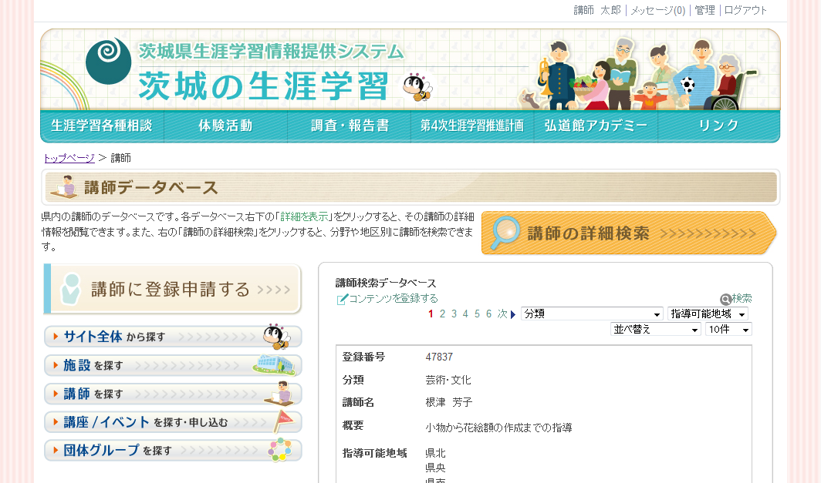

3) 「講師検索データベース」の、「コンテンツを登録する」をクリックします。
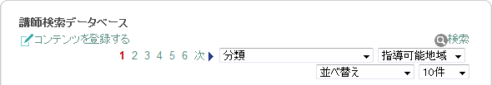
4) コンテンツ登録画面が表示されますので、CSV出力した講師登録申請データをもとに、コンテンツの登録を行います。赤い＊印がついている項目は入力必須項目です。それ以外の項目で空欄になっているものは入力しなくて構いません。
※CSVデータで、項目名の隣に[非公開]と書かれている情報については、コンテンツの登録を
行わないでください。ここではあくまで[公開]とついている情報について登録を行ってくださ
い。
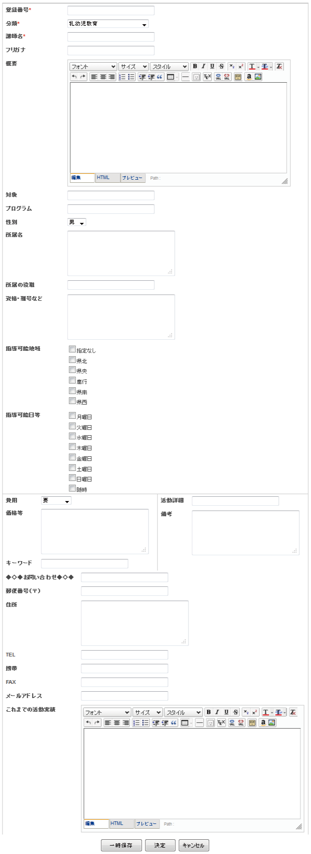
5) 全ての情報の入力が完了したら「決定」をクリックします。記事は【未承認】の記事として投稿され、まだサイト利用者に公開されていない状態です。
この時、講師データベースルームで主担に登録されているメールアドレスに、データベースに新しくコンテンツが登録されたことを通知するメールが届きます。
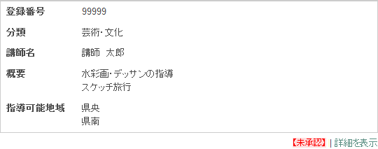

6) 最後に、もう一度管理者IDでログインし直して、5) で送信されたコンテンツ登録通知メールを確認します。メール本文の「登録内容確認画面URL」をクリックします。
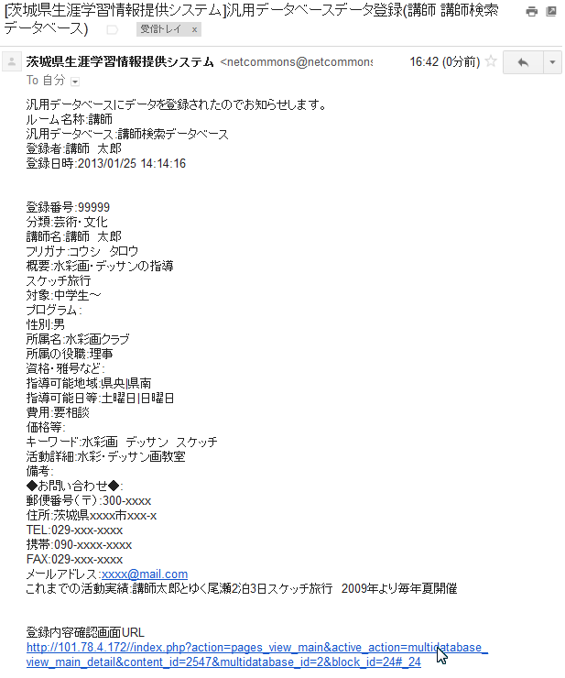
7) 【未承認】の記事詳細が表示されるので、「承認する」をクリックします。そうすると、記事がサイト利用者に公開されます。
※この時、サイトに管理者IDでログインしていない状態で登録内容確認画面URLをクリックすると、「コンテンツは存在しません」という表示が出てしまいます。必ず管理者IDでログインした状態で登録内容確認画面URLをクリックしてください。

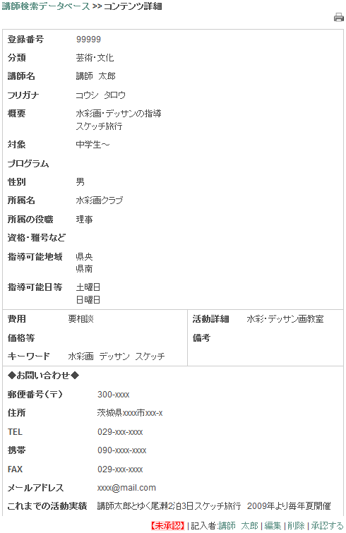
以上で、講師の新規登録情報についての解説は完了です。
サイトからログアウトして、作業を完了してください。

◆ 団体・グループ情報の新規登録方法
茨城県生涯学習情報システムでの、団体・グループ情報の新規登録手順について解説します。
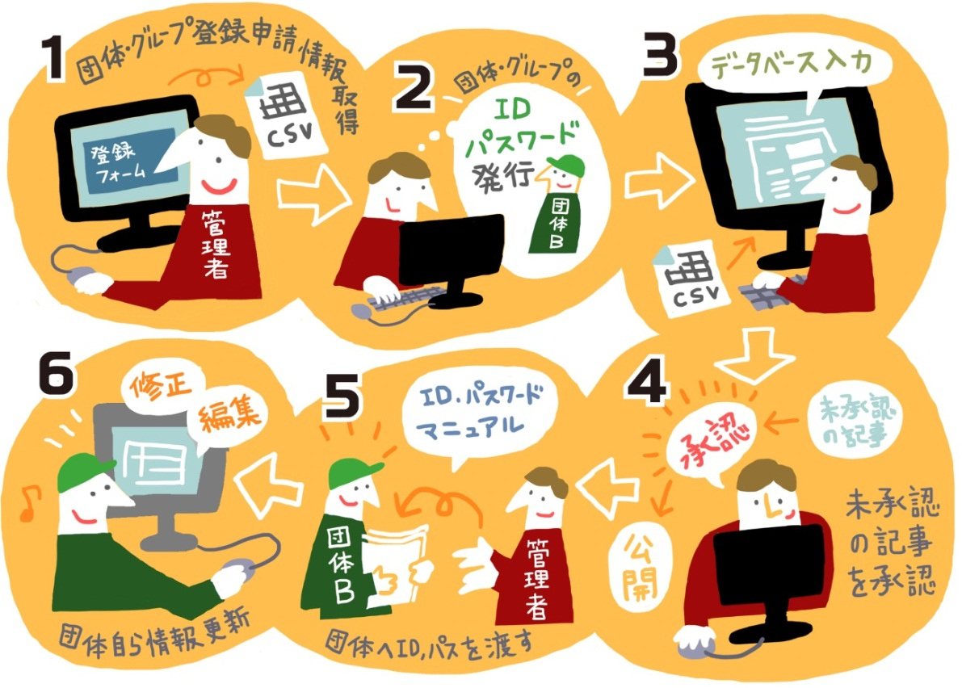
登録までの手順としては、

1. 管理者IDでログインし、「新規団体・グループ登録」のページから登録申請された団体・グループ情報をCSV出力する。
2. 申請された団体・グループ情報をもとに、団体・グループをサイトに会員登録し、ログインID・パスワードを発行する。
3. 2.で発行した団体・グループのID・パスワードでログインし直し、「団体・グループデータベース」ページのデータベースに団体・グループ情報を登録する。この時、団体・グループ情報は【未承認】で投稿されるため、まだサイト利用者に公開されない。
4. 再びサイト管理者IDでログインし、未承認の団体・グループ情報を【承認】し、情報を公開する。
5. 団体・グループへ登録完了の旨と情報編集方法をお知らせする。
6. 団体・グループは発行されたID・パスワードで自由に自分の団体・グループ情報を編集することができる

という流れになります。では、ひとつひとつの操作を順に解説していきます。

1. サイトへのログイン方法
▲システムトップページ
システムトップページ右上の「ログイン」をクリックし、管理者用のログインIDとパスワードを入力し、「ログイン」をクリックします。

パスワードを紛失してしまった場合は、「パスワード再発行」をクリックしてパスワードの再発行が行えます。
※パスワードの再発行が行えるのは、会員登録時にメールアドレスを登録した人のみになります

2. 新規登録申請された団体グループ情報の【確認・CSV出力】方法
まず、「新規団体・グループ登録」ページの団体・グループ登録申請フォームから登録された団体・グループ情報の確認方法を解説します。

1) 「新規団体・グループ登録」のページにアクセスし、画面右上の[セッティングモード]をクリックします。これで、モジュールの編集・設定が可能な状態になります。

2) 次に「新規団体・グループ登録申請フォーム」の右上にあるスパナマークをクリックします。
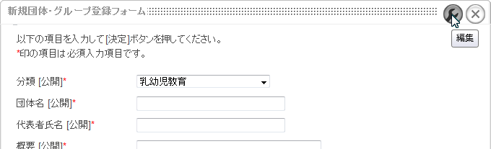
※スパナマークの隣のバツマークをクリックしてしまうと、モジュール自体が削除されてしまいますので、絶対に押さないでください。

3) 「新規団体・グループ登録申請フォーム」の設定画面が表示されます。
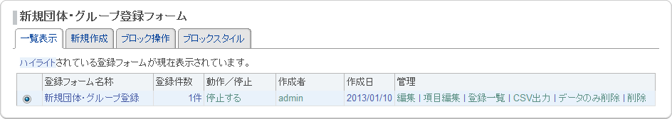

■団体・グループ登録申請された情報の確認方法
1) フォームの設定画面から、「登録一覧」をクリックします。

2) 現在登録申請されている団体・グループの一覧が表示されます。
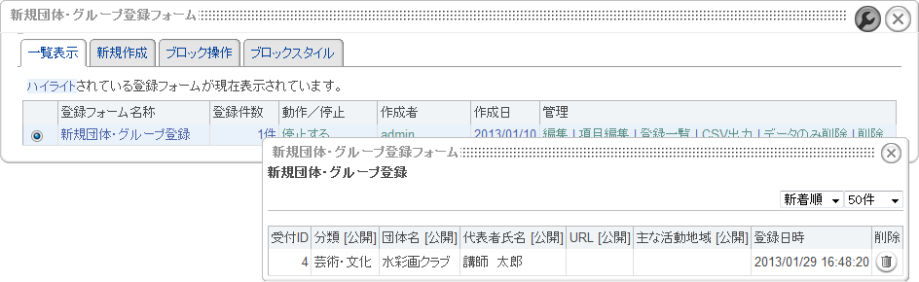
※今回はテストのため、１件のみの表示されています。

■団体・グループ登録申請された情報のCSV出力方法
「登録一覧」では、登録申請された情報の一部しか確認することができません。
登録申請された全ての情報を確認するためには、登録情報をエクセルデータ
に出力する必要があります。

1) 「新規団体・グループ登録申請フォーム」の設定画面で「CSV出力」をクリックします。
2) ファイルの保存ウィンドウが表示されますので、「ファイルを保存する」にチェックを入れ、「OK」をクリックします。
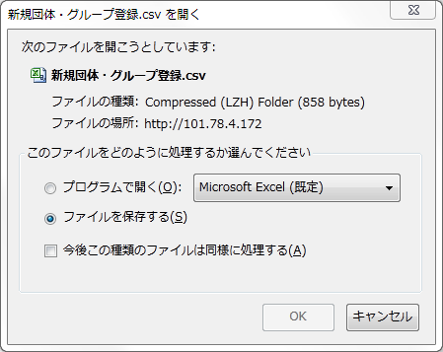
3) 「新規団体・グループ登録.csv」というファイルが保存されます。このファイルはエクセルで開くことができます。
4) ファイルをエクセルで開くと、登録申請された全ての情報を確認することができます。

■団体グループ登録申請された情報の削除方法
登録された情報をCSV出力して、確実に保管できたら、「新規団体・グループ登録申請フォーム」内に保存されているデータを空にします。
※データを空にした場合、二度とデータを戻すことはできませんので、出力したデータは必ずわかりやすいファイル名に変更し、安全な場所に保管してください。

1) 「新規団体・グループ登録申請フォーム」の設定画面から、「データのみ削除」を
クリックします。
※「データのみ削除」の隣の「削除」をクリックすると、申請フォーム自体を削除してしまいますので、絶対にクリックしないでください。

2) 「新規団体・グループ登録に登録されている全てのデータを削除してよろしいですか？」というメッセージが表示されるので、「OK」をクリックします。
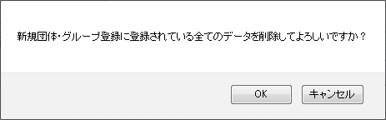
3) 以上で、登録フォーム上のデータが削除されます。

3. 団体・グループ情報の【会員登録】方法（インポート）
P76でCSV出力した団体・グループ登録申請データをもとに、団体・グループをサイ
トへCSVデータの「インポート」を使って会員を登録します。これまでのシステムと
異なり非公開の情報をEXCELで保存し共有する必要が生じています。恐れ入りますが，
下記の手順にそってご登録お願いします。

1) サイトにログイン後、画面右上の「管理」をクリックし、システムの管理画面に入ります。

2) コントロールパネルが表示されるので、「会員管理」をクリックします。

3) 「会員検索」「会員登録」「項目設定」「インポート」の４つのタブが表示されるので、「インポート」をクリックします。

4) インポートの画面が表示されるので、まず、「インポートファイルフォーマットのダウンロード」をクリックします。
5) インポートフォーマットのCSVデータが保存されます。
6) CSVデータはエクセルで開くことができます。会員登録に必要な項目があらかじめ入力されています。

7) 4)の画面の最下部の「ヘルプ」や、「インポートファイル設定項目の詳細」を参考にしながら、CSVのフォーマットに団体・グループの登録申請情報を入力していきます。
※ここで最低限入力が必要なのは、ログインID、ハンドル、パスワード、分類、
eメール、権限です。それぞれの入力方法は下記参照
※特に書く事が無い部分は空欄のままにしておいてください。

◇ログインID・ユーザー番号… 新規ユーザーがどこのセンターで登録したか判
断するために必ず下記の規則で番号を入力してください。なお，新しいユーザー
は削除した番号に入れないように常に新しい番号で登録してください。
40000～49999 →水戸
100000～109999 →県北
200000～209999 →鹿行
300000～309999 →県南
400000～409999 →県西
◇ハンドル…団体・グループ名を入力します。
◇パスワード… ランダムな英数字8桁を入力します。
パスワードの自動生成方法はp.92を参照
◇分類…「団体・グループ」にチェックを入れてください。
◇eメール…団体・グループのメールアドレスを入力してください。
◇権限… 必ず「4」を入力してください。

8) 情報の入力が完了したら、ファイルを上書き保存します。
9) 4)の画面の、「インポートファイル」の右側の「参照」をクリックし、CSVデータを選択し、「開く」をクリックします。インポートファイル名が表示されたら、「決定」をクリックします。
10) インポートファイルに問題がない場合は、会員登録が完了していますので、「決定」をクリックします。エラーが出てしまった場合は、CSVファイルを修正し、再度インポートします。
11) 次に、登録された会員の参加ルームを設定します。タブの「会員検索」をクリックします。
12) 先ほど登録したログインIDまたはハンドルを入力し、「検索」をクリックします。
13) 登録された団体・グループ名が表示されるので、「編集」をクリックします。
14）会員登録情報が表示されるので、「次へ>>」をクリックします。
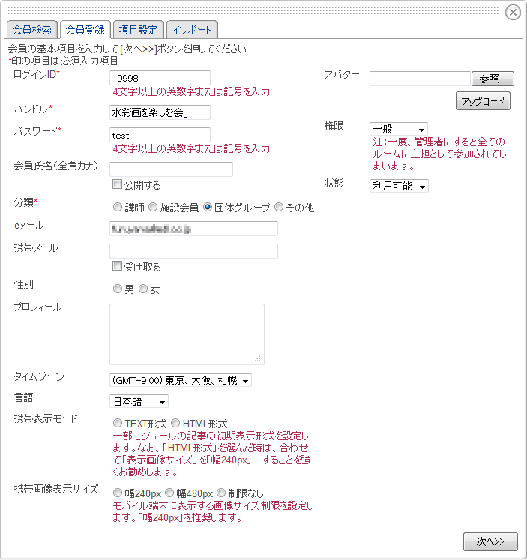

15) 「参加ルーム選択」の画面が表示されます。会員をどのルームに参加させるかを設定できます。今回は、左側の全ルーム一覧内の「サイト利用方法」をクリックし、「追加>>」をクリックします。すると、右側の参加させるルームに「サイト利用方法」が追加されます。
※「サイト利用方法」のルームには、団体・グループ情報編集方法などのマニュアルを置く予定ですので、必ずこの設定を行ってください。

16) 以上の設定が完了したら「次へ>>」をクリックします。

17) 「権限設定」の画面が表示されます。ここでは、「団体・グループ」と「サイト利用方法」のルームのみ「一般権限」にチェックを入れ、他は全て「ゲスト」にチェックが入っていることを確認します。
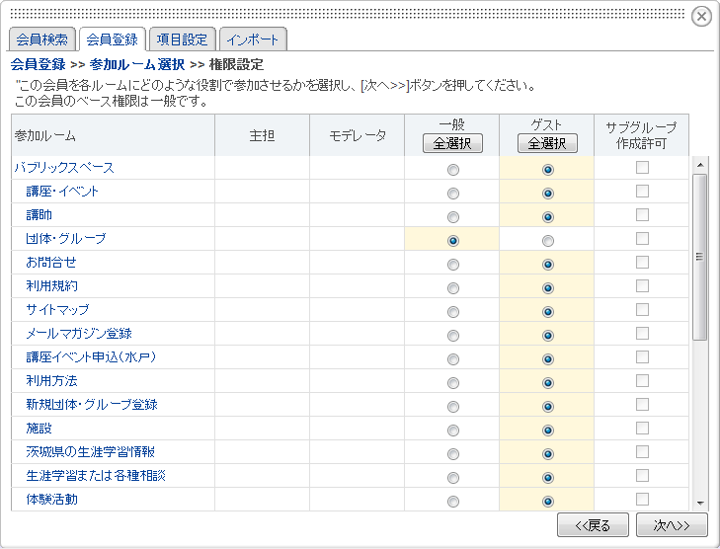

18) 「次へ>>」をクリックすると、会員登録内容の確認画面が表示されますので、問題なければ「決定」をクリックします。
19) 以上で団体・グループのインポートによる会員登録方法は終了です。

4. 団体・グループ情報の【会員登録】方法（個別入力）
P76でCSV出力した団体・グループ登録申請データをもとに、団体グループをサイトへ会員登録します。
※申請用紙から登録する際は，別添のEXCELで入力すると自動で公開するデータのみに振り分けま
すので，そのデータのみ入力してください。
※申請書は必ず新しい様式で記入してもらってください
※非公開データを蓄積しますので、会員登録後、申請用紙をメールで水戸生涯までお送りください。

1) サイトにログイン後、画面右上の「管理」をクリックし、システムの管理画面に入ります。

2) コントロールパネルが表示されるので、「会員管理」をクリックします。

3) 「会員検索」「会員登録」「項目設定」「インポート」の４つのタブが表示されるので、「会員登録」をクリックします。

4) 会員情報入力画面が表示されます。CSV出力したファイルをもとに、必要情報を入力します。
※ここで設定したログインIDとパスワードは後に必要になりますので、どこかに控えておいてください。
※ここで最低限入力が必要なのは、ログインID、ハンドル、パスワード、分類、eメール、権限で
す。それぞれの入力方法は下記参照
◇ログインID・ユーザー番号… 新規ユーザーがどこのセンターで登録したか判
断するために必ず下記の規則で番号を入力してください。なお，新しいユーザー
は削除した番号に入れないように常に新しい番号で登録してください。
40000～49999 →水戸
100000～109999 →県北
200000～209999 →鹿行
300000～309999 →県南
400000～409999 →県西
◇ハンドル…団体・グループ名を入力します。
◇パスワード… ランダムな英数字8桁を入力します。
パスワードの自動生成方法はp.92を参照
◇分類…「団体・グループ」にチェックを入れてください。
◇eメール…団体・グループのメールアドレスを入力してください。
◇権限… 必ず「一般権限」を選択してください。

5) 情報の入力が完了したら、「次へ>>」をクリックします。
6) 「参加ルーム選択」の画面が表示されます。登録する会員をどのルームに参加させるかを設定できます。今回は、左側の全ルーム一覧内の「サイト利用方法」をクリックし、「追加>>」をクリックします。すると、右側の参加させるルームに「サイト利用方法」が追加されます。
※「サイト利用方法」のルームには、団体・グループ情報編集方法などのマニュアルを置く予定ですので、必ずこの設定を行ってください。

7) 以上の設定が完了したら「次へ>>」をクリックします。
8) 「権限設定」の画面が表示されます。ここでは、「団体・グループ」と「サイト利用方法」の２つのルームのみ「一般権限」にチェックを入れ、他は全て「ゲスト」にチェックが入っていることを確認します。
9) 「次へ>>」をクリックすると、会員登録内容の確認画面が表示されますので、問題なければ「決定」をクリックします。
10) 団体・グループの登録内容をメールで送信する画面が表示されますので、「送信」をクリックします。これでログインID、パスワード等が団体・グループの登録メールアドレスに送信されます。
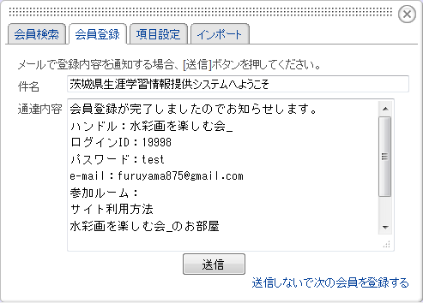
※会員登録の際にメールアドレスが未入力だとこの画面は表示されません。

5. 団体・グループ情報の【データベースへの登録】方法
団体・グループの情報をサイト利用者が閲覧出来るように、サイト内のデータベースに団体・グループ情報の登録を行います。
※申請用紙からデータベースに入力する際は，別添のEXCELで入力すると自動で公開するデータのみに振り分けますので，そのデータのみ入力してください。
※申請書は必ず新しい様式で記入してもらってください
※非公開データを蓄積しますので、会員登録後、申請用紙をメールで水戸生涯までお送りください。

1) まず、今まで作業を行ってきたサイト管理者のログインIDからログアウトし、
3.で登録した団体・グループのIDとパスワードでサイトにログインします。
※ここで管理者のログインIDでログインしたまま団体グループ情報をデータベースに登録してしまうと、団体グループの担当者が後々自分の情報を更新できなくなってしまいますので、必ず一度ログアウトし、団体グループのIDでログインし直してください。

2) トップページから「団体・グループデータベース」のページにアクセスします。
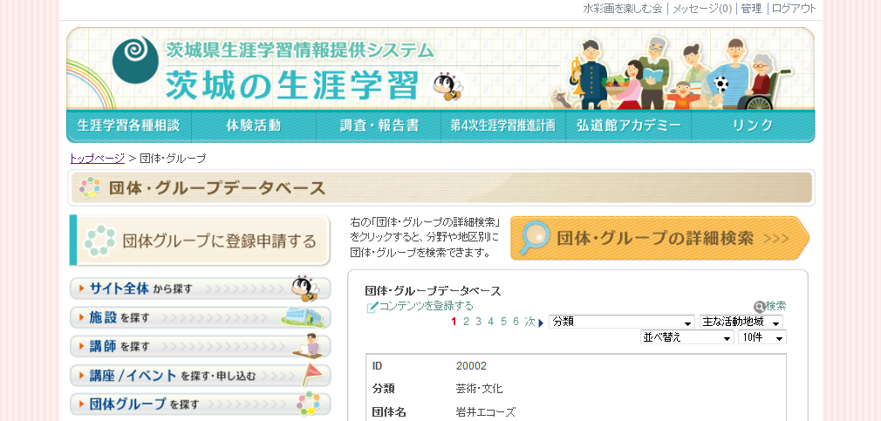

3) 「団体・グループデータベース」の、「コンテンツを登録する」をクリックします。
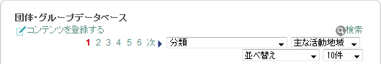

4) コンテンツ登録画面が表示されますので、CSV出力した団体・グループ登録申請データをもとに、コンテンツの登録を行います。赤い＊印がついている項目は入力必須項目です。それ以外の項目で空欄になっているものは入力しなくて構いません。
※CSVデータで、項目名の隣に[非公開]と書かれている情報については、コンテンツの登録を行わないでください。ここではあくまで[公開]とついている情報について登録を行ってください。
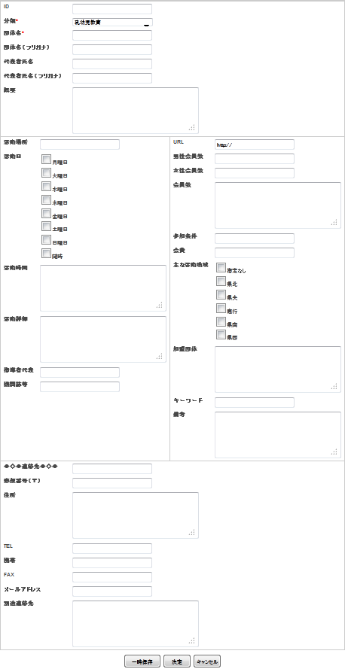
5) 全ての情報の入力が完了したら「決定」をクリックします。記事は【未承認】の記事として投稿され、まだサイト利用者に公開されていない状態です。
この時、団体・グループデータベースルームで主担に登録されているメールアドレスに、データベースに新しくコンテンツが登録されたことを通知するメールが届きます。
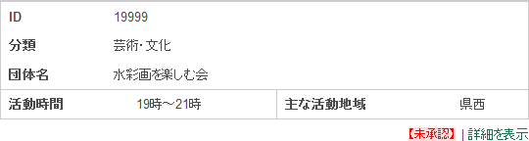

6) 最後に、もう一度管理者IDでログインし直して、5) で送信されたコンテンツ登録通知メールを確認します。メール本文の「登録内容確認画面URL」をクリックします。
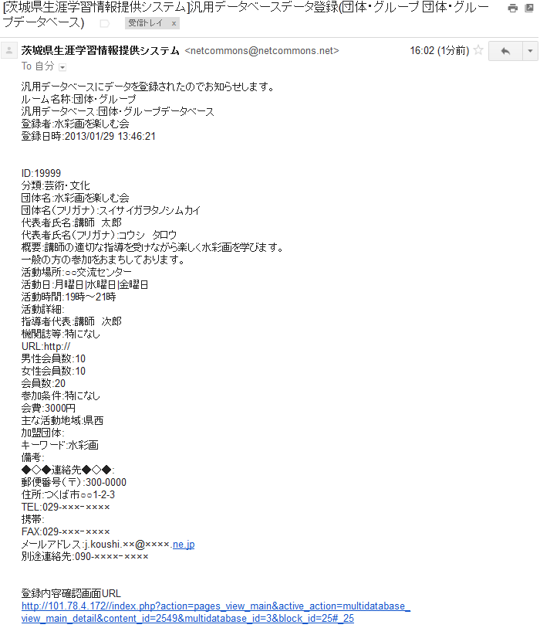
7) 【未承認】の記事詳細が表示されるので、「承認する」をクリックします。そうすると、記事がサイト利用者に公開されます。
※この時、サイトに管理者IDでログインしていない状態で登録内容確認画面URLをクリックすると、「コンテンツは存在しません」という表示が出てしまいます。必ず管理者IDでログインした状態で登録内容確認画面URLをクリックしてください。

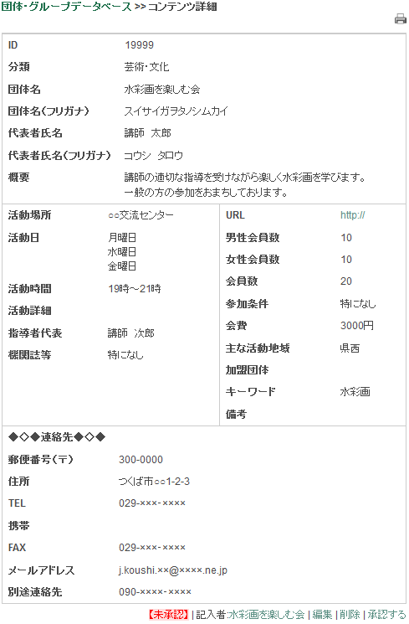
以上で、団体・グループの新規登録情報についての解説は完了です。
サイトからログアウトして、作業を完了してください。

◆パスワードのランダム作成方法
「講師」の新規登録、「団体・グループ」の新規登録の際、会員毎に8桁の半角英数字のパスワードを作成します。ひとつひとつ考えて指定していくのは手間がかかるため、ここでは、ランダムに8桁のパスワードを生成してくれるウェブサイトをご紹介します。

1) まず、下記のサイトにアクセスします。
http://www.cityjp.com/javascript/etc/password.html

2) パスワード生成のためのフォームが表示されますので、桁数を「8」に設定し、
「アルファベット大文字」「アルファベット小文字」「数字」「紛らわしい文字を使用しない」にチェックを入れます。
※「紛らわしい文字を使用しない」にチェックを入れると、「l」や「I」「1」など、見間違える可能性のある文字を省いてパスワードを生成してくれます。
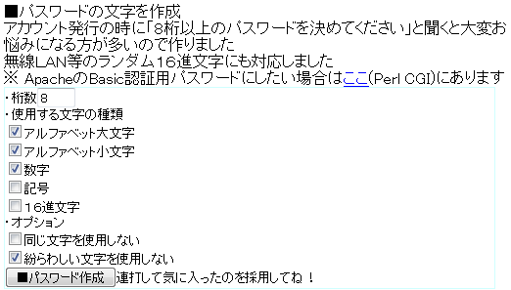

3) 「パスワードを作成」をクリックすると、8桁のパスワードが表示されるので、それをコピーして使用します。
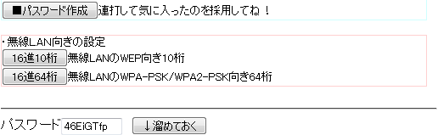

◆削除したユーザーの復活について
調査様式で削除したものでも復活したいユーザーさんがいると思います。
この場合は，新規扱いで必ず新しいID，パスワードで振り直してください。公開範囲は必ず本人に確認し，非公開情報が漏れないようにしてください。非公開としたい場合は，連絡先を最寄りの生涯学習センターとしてください。

恐れ入りますが，復活したデータも申請用紙からデータベースに入力する際は，別添のEXCELで入力し自動で公開するデータのみに振り分けますので，そのデータのみ入力してください。登録で使用したEXCELデータは非公開データを蓄積するため，メールで水戸生涯センターまでお送りください。

◆非公開データの公開について
原則，月1回
各センターから更新したデータをいただき更新して共有フォルダにアップロードします。
※団体グループ及び講師はIDを月1回共有フォルダにデータを公開お渡ししますのでご確認ください。

◆講座・イベントデータベースの記事の承認方法
2013.2.1
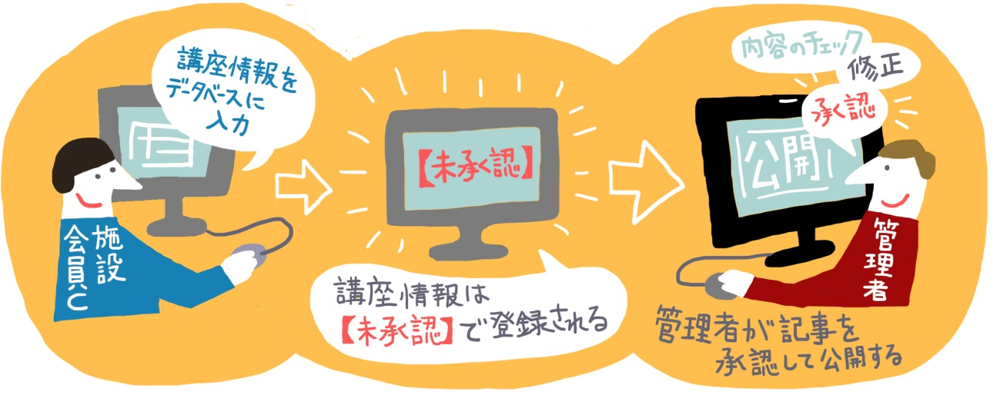

「講座・イベント」のページのデータベースでは、施設会員が自由に自分の講座やイベント情報を掲載することができます。しかし、自由に掲載ができてしまうと、誤った情報が公開されてしまったり、重複した情報が掲載されてしまうといったトラブルが起きかねません。そのようなトラブルを回避するために、ネットコモンズには「記事の承認機能」があります。これは、施設会員が投稿した記事（講座・イベント情報）がすぐには公開されず【未承認】の記事となり、サイト管理者によってチェック・修正または承認されないと公開されないというものです。

講座・イベントデータベースに施設会員が投稿した記事を承認する方法について解説し
ていきます。

1. サイトへログインする
▲システムトップページ
システムトップページ右上の「ログイン」をクリックし、管理者用のログインIDとパスワードを入力し、「ログイン」をクリックします。

パスワードを紛失してしまった場合は、「パスワード再発行」をクリックしてパスワードの再発行が行えます。
※パスワードの再発行が行えるのは、会員登録時にメールアドレスを登録した人のみになります

2. 未承認の記事を「承認」する
1) 講座・イベントデータベースルームで主担に登録されているメールアドレスに新しく講座・イベントが登録されると、コンテンツが登録されたことを通知するメールが届きます。メール本文の「登録内容確認画面URL」をクリックすると、未承認の講座・イベントの記事に飛ぶことができます。
※この時、サイトに管理者IDでログインしていない状態で登録内容確認画面URLをクリックすると、「コンテンツは存在しません」という表示が出てしまいます。必ず管理者IDでログインした状態で登録内容確認画面URLをクリックしてください。
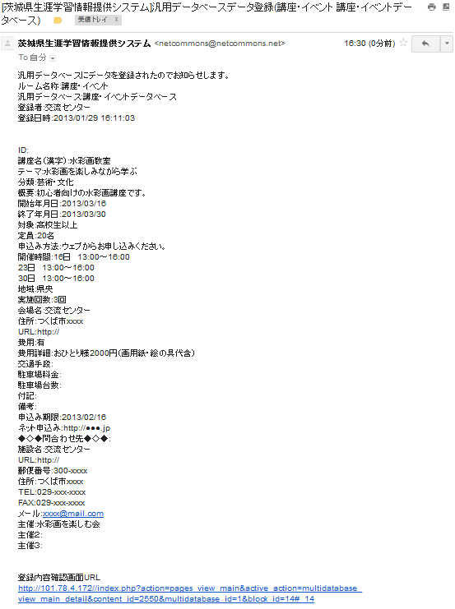
2) 記事の詳細が表示されたら、内容を確認し、問題がなければ右下の「承認する」をクリックします。以上で記事が承認され、公開されます。
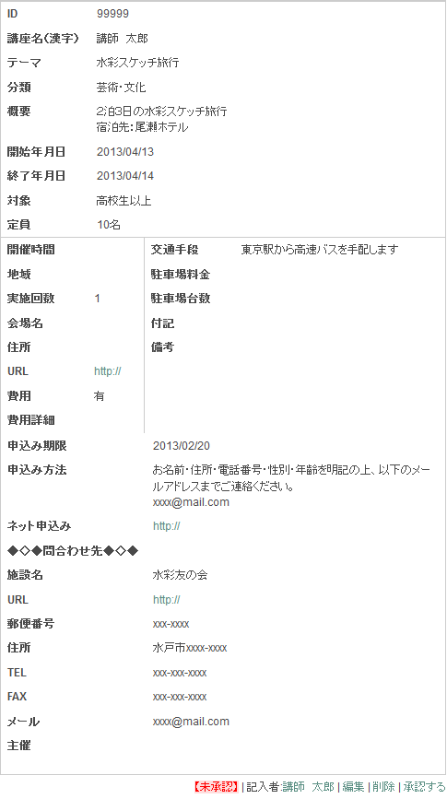

3. 未承認の記事を修正し、承認する
1) 2.の2)で記事の内容を確認中に修正点が見つかった場合、右下の「編集」をクリックします。
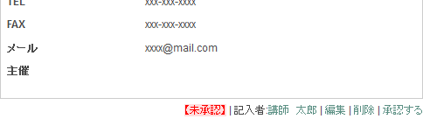
2) 記事の編集画面が表示されるので、修正箇所を修正し、「決定」をクリックします。以上で修正された記事が承認され、公開されます。
※ここで「決定」をクリックせず「一時保存」をクリックすると、記事は公開されず、未承認のままになります。

◆講座・イベントデータベースの情報一括登録方法（県民大学）
複数の講座・イベント情報をデータベースに登録する際、CSVファイルのインポートによって情報を一括で登録することができます。
ここでは、「県民大学」の複数のイベントを一括登録する方法を解説します。（この方法
で県民大学以外の講座も一括登録できます）

普段お使いのログインIDの権限は制限されており一括登録を行うことが出来ません※
が、県民大学の登録期間のみ、制限を解除し、一括登録ができるようになります。
制限が解除されるとモジュールや記事の削除ができてしまうため、十分注意して操作を
行ってください。
※データベース編集中にデータベースが動かなくなるリスクを軽減するため

1. サイトへログインする
▲システムトップページ
システムトップページ右上の「ログイン」をクリックし、あらかじめ発行された施設会員のログインIDとパスワードを入力し、「ログイン」をクリックします。
パスワードを紛失してしまった場合は、「パスワード再発行」をクリックしてパスワードの再発行が行えます。
※パスワードの再発行が行えるのは、会員登録時にメールアドレスを登録した人のみになります

2. 講座・イベント情報を一括登録する
CSVデータを使ってイベント情報を一括インポートする方法を解説します。

1) サイトログイン後「講座・イベント」データベースのページにアクセスし、画面右上の[セッティングモード]をクリックします。これで、モジュールの編集・設定が可能な状態になります。

2) 次に「講座・イベントデータベース」の右上にあるスパナマークをクリックします。
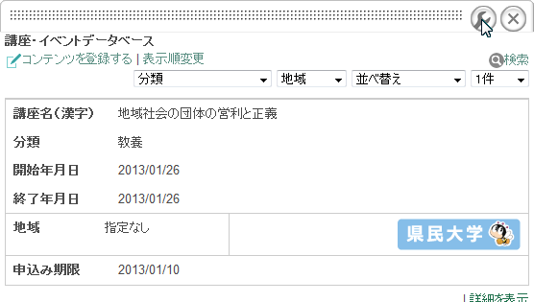
※スパナマークの隣のバツマークをクリックしてしまうと、モジュール自体が削除されてしまいますので、絶対に押さないでください。

3) 「講座・イベントデータベース」の設定画面が表示されますので、「インポート」をクリックします。
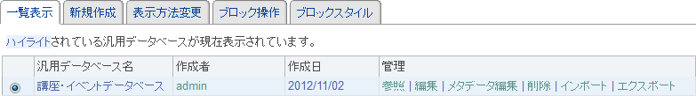

4) インポート画面が表示されるので、「ファイルフォーマットダウンロード」をクリックして、データ一括登録をするためのフォーマットをダウンロードします。
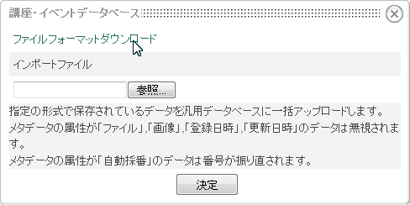

5) 「講座・イベントデータベース.csv」というファイルが保存されます。このデータはエクセルで開くことができます。
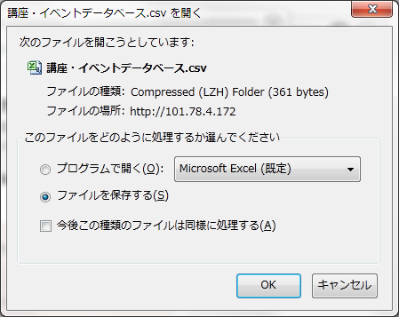 →

6) 保存された「講座・イベントデータベース.csv」をエクセルで開くと、講座・イベントデータベースの項目名があらかじめ入力されたフォーマットが表示されます。

7) フォーマットの項目名に従って、講座・イベント情報を入力していきます。
入力方法は以下の通りです。※特に書く事が無い部分は空欄のままにしておいてください。

◇id…自動採番なので空欄にしておいてください。
◇講座名（漢字）…講座の名称を入力してください。
◇講座名（フリガナ）…講座名のフリガナを入力してください。
◇テーマ…講座のテーマを入力してください。
◇テーマ（フリガナ）…講座のテーマのフリガナを入力してください。
◇分類…講座の分類を次の中からひとつ選んで入力してください。
県民大学 / 教養講座 / 芸術・文化講座 / 国際交流・語学講座
健康・スポーツ講座 / 家庭・地域講座 / 技術・技能講座
親と子・レクリエーション講座 / 郷土理解講座 / 講演会
講習会・研修会 / 音楽・演奏会 / 演劇・映画鑑賞会 / 展覧会・展示会
まつり / スポーツイベント / レクリエーションイベント / 体験 / その他
入力例： 健康・スポーツ
◇概要…講座の概要を入力してください。
◇開始年月日…講座の開始日（初日）の日付を入力してください。
入力例：2013/03/03 （必ず半角数字で入力してください）
◇終了年月日…講座の終了日（最終日）の日付を入力してください。
入力例：2013/04/15 （必ず半角数字で入力してください）
◇申込方法…申込方法を入力してください。
例：ウェブから申込み / ●●センターまでTEL 等
◇開催時間…講座の時間帯を入力してください。
◇地域…講座が開催される地域を次の中から選んで入力してください。
（複数選択可能）複数選ぶ場合は単語間を半角の「|」で区切って入力し
てください。
指定なし/【県北】/【県央】/【鹿行】/【県南】/【県西】
入力例： 【県北】|【県央】|【県西】
◇実施回数…講座開催期間中、何回開催するのかを入力します。
◇会場名…講座開催の会場名を入力します。
◇住所…会場の住所を入力します。
◇URL…講座紹介のウェブサイトがあれば、URLを入力します。
◇費用…費用の有無を入力します。
◇費用詳細…費用の詳細を入力します。
◇県民大学…この段階では空欄にしておいてください。県民大学の講座の場合は、データ一括登録後に、この項目に県民大学のバナーを設置します。
※その方法については109頁参照
◇交通手段…会場までの交通手段を入力します。
◇駐車場料金…会場の駐車場の料金を入力します。
◇駐車場台数…会場の駐車場の台数を入力します。
◇付記 備考…以上の項目以外で何かあれば入力します。
◇申込み期限…講座の申込期限を入力します。
◇ネット申し込み…申し込み先が外部サイトの申込みフォームからの場合は、その申込みフォームのURLを入力します。また、申込み先が県内各生涯学習センターの場合、以下から該当の申込フォームURLを入力します。
県北生涯学習センター
http://www.gakusyu.pref.ibaraki.jp/form_kenpoku/
水戸生涯学習センター
http://www.gakusyu.pref.ibaraki.jp/form_mito/
鹿行生涯学習センター
http://www.gakusyu.pref.ibaraki.jp/form_rokko/
県南生涯学習センター
http://www.gakusyu.pref.ibaraki.jp/form_kennan/
県西生涯学習センター
http://www.gakusyu.pref.ibaraki.jp/form_kensei/
各URLはサイトマップからも拾うことができます
◆◇◆問合わせ先◆◇◆…空欄のままで構いません
施設名…お問い合わせ先施設名を入力します。
URL…お問い合わせ先施設のURLを入力します。
郵便番号…お問い合わせ先施設の郵便番号を入力します。
住所…お問い合わせ先施設の住所を入力します。
TEL…お問い合わせ先施設の電話番号を入力します。
FAX…お問い合わせ先施設のファックス番号を入力します。
メール…お問い合わせ先メールアドレスを入力します。
主催 主催２ 主催３…講座の主催の名称を入力します。
8) フォーマットへの情報入力が完了したら、ファイルを上書き保存します。
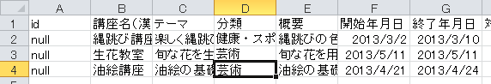

9) 再び4) のインポート画面に戻り、「参照」をクリックして先ほど編集したフォーマット（講座・イベントデータベース.csv）を選択して「開く」をクリックします。ファイルが添付されるので、「決定」をクリックします。
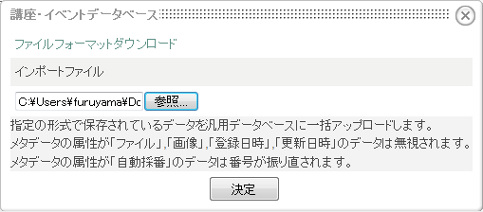

10) CSVデータに問題が無かった場合は、「インポートを完了しました」というメッセージが表示され、データベースに講座・イベント情報が登録されます。
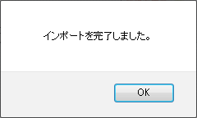

CSVデータに問題があった場合は、エラーメッセージが表示されますので、CSVデータを修正してください。エラーメッセージの先頭にある項目について、入力方法に不具合があります。
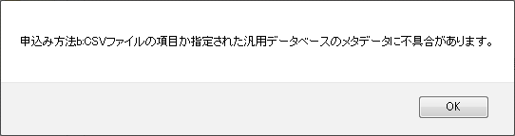

3. 県民大学のバナーを設置する
インポートしたデータの中に分類が「県民大学」のものがあった場合、ひとつひとつに県民大学のバナーを貼ってゆきます。インポートでは画像を挿入できないため、こちらは手作業になります。講座・データベースのページのデータベースの説明部分から、右クリックで県民大学のバナーをお使いのPCに保存しておいてください。
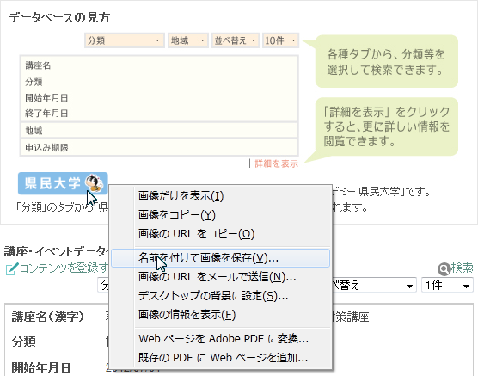

4. 一括登録した事業名一覧を水戸生涯学習センターに送る
講座・イベントデータベースに一括登録した事業名を全て別添の「県民大学プルダウンメニュー様式.xlsx」に入力して水戸生涯学習センターまでお送りください。保守管理業者によりイベント申込フォームに登録いたしますので、サイト利用者がイベント申込時にプルダウンメニューから参加したい事業名を選ぶことが出来るようになります。

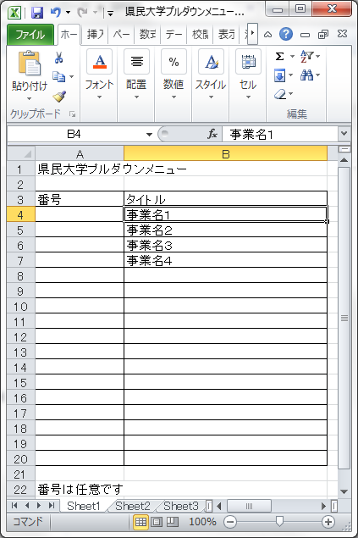

◆ルームごとのバックアップファイルの保存・適用方法
ルームごとにバックアップデータを保存し、それを復元させる方法について解説します。

1. サイトへログインする
▲システムトップページ
システムトップページ右上の「ログイン」をクリックし、サイト管理者のログインIDとパスワードを入力し、「ログイン」をクリックします。
パスワードを紛失してしまった場合は、「パスワード再発行」をクリックしてパスワードの再発行が行えます。
※パスワードの再発行が行えるのは、会員登録時にメールアドレスを登録した人のみになります

2. ルームのバックアップファイルをとり、PCに保存する

1) サイト管理者の権限でサイトログイン後「管理」をクリックして管理画面（コントロールパネル）に入ります。

2) コントロールパネル内の「バックアップ」をクリックします。
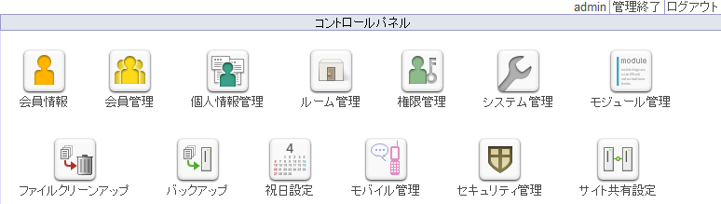

3) バックアップの設定画面が表示されます。バックアップを取りたいルーム名にチェックを入れ、「バックアップ」をクリックします。
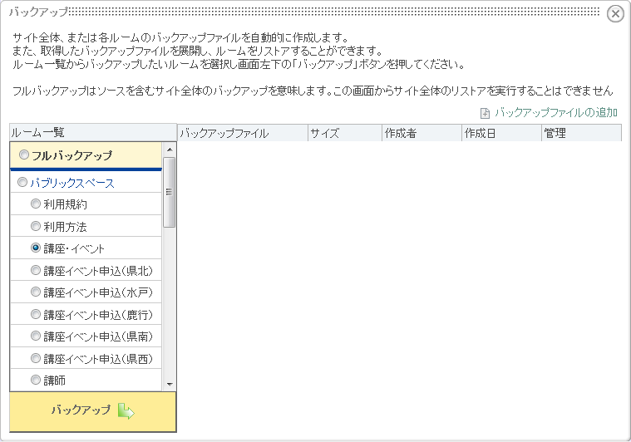
メッセージが表示されるので、「OK」をクリックします。
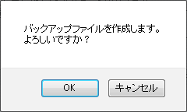
バックアップが無事完了すると、メッセージが表示されます。
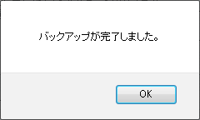

4) バックアップが完了すると、ルーム一覧の隣にバックアップファイルの一覧が表示されます。
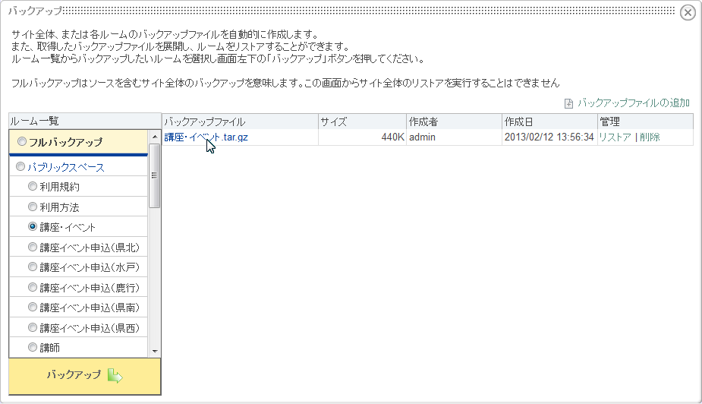

5) 新しくバックアップをとったファイルは必ずお使いのPCに保存してください。バックアップファイルの名前をクリックすると、バックアップファイルをPCに保存できます。

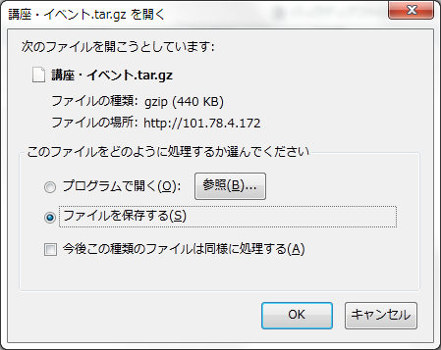 → 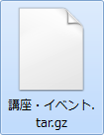

6) バックアップファイルをPCに確実に保存したら、サイト上にアップされているバックアップファイルを削除してください。
削除するバックアップファイル名の右端の「削除」をクリックすると、ファイルをサイト上から削除することができます。

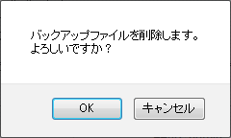

3. バックアップを適用する
ルームにバックアップを適用する際の操作方法を解説します。

1) サイト管理者の権限でサイトログイン後「管理」をクリックして管理画面（コントロールパネル）に入り、「バックアップ」をクリックします。

2) 「バックアップファイルの追加」をクリックします。

3) 「参照」をクリックして、バックアップを適用したいルームのバックアップファイルを選択し、「追加する」をクリックします。

4) バックアップファイル一覧に追加したファイルが表示されますので、「リストア」をクリックします。
5) 以上でバックアップが適用されます。

◆カレンダーの登録方法
カレンダーは、年・月・週・日でのスケジュール記入が可能です。予定は場所や連絡先など詳細まで記述することができます。メール配信でお知らせすることも可能です。

1. 「カレンダーモジュール」モジュールを設置すると下のような表示になります。
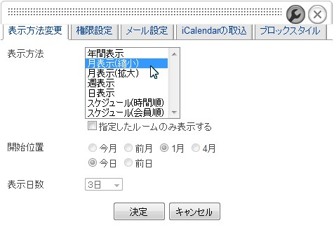
①
②
③
①【表示方法】で、表示するカレンダーのスパンを選択します。
② ①の選択によって、【開始位置】を選択します。
③ 設定が終了したら、【決定】ボタンをクリックします。

2. カレンダー画面でできる操作について。
ここでは、1.①【表示方法】を「月表示（縮小）」に設定した画面にて説明します。
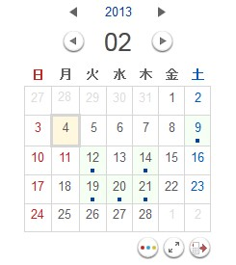
②
①
①をクリックした数だけ、年を前後に移動します。
②をクリックした数だけ、月を前後に移動します。
3. カレンダーに予定を記入します。
1) 予定を記入したい日にちをクリックします。
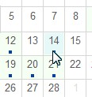
2) 「予定を追加」マークが表示されるので、クリックします。
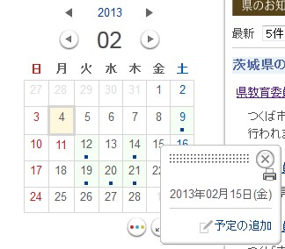

3) 予定を記入する画面が出るので、入力します
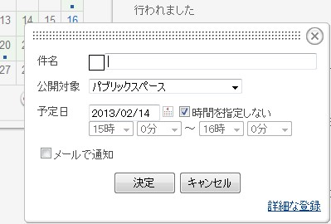
⑥
⑤
④
③
①
②
①【件名】にカレンダーに表示したい文字列を記入します。
②【公開対象】のドロップダウンリストではこの予定の閲覧対象を制限できます。
③【時間を指定しない】のチェックを外すと、時間の登録ができます。
④【メールで通知】のチェックを入れると、閲覧対象へメールで通知します。
⑤【詳細な登録】をクリックすると、詳細を記述できます。4.にて説明します。
⑥ 編集が終了したら、【決定】ボタンをクリックしてください。
4. カレンダーに詳細な登録をします。
3.⑤【詳細な登録】をクリックすると下の画面が出るので、詳細を記述できます。
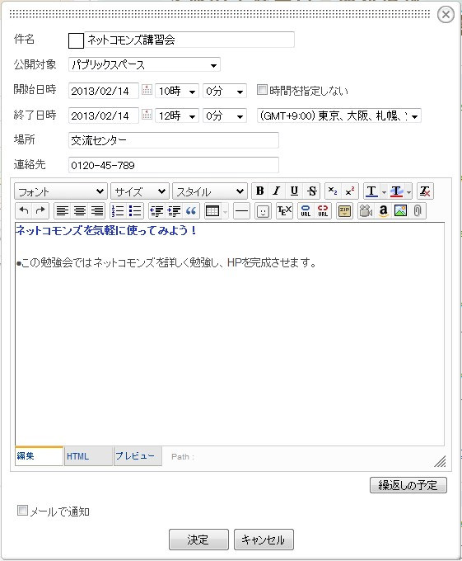
④
③
②
①
①【場所】予定の行われる場所を記入できます。
②【連絡先】予定について問い合わせる際の連絡先を記入できます。
③詳細を、ワープロソフトの要領で簡単に画像を載せたり文章を書いたり、
文字サイズや色を変更できます。操作の仕方については、1.お知らせ
を参照してください。
④編集が終了したら、【決定】ボタンをクリックしてください。
⑤登録された件名の詳細を見るときは、カレンダーの日にちをクリックし、
表示された件名をクリックします。
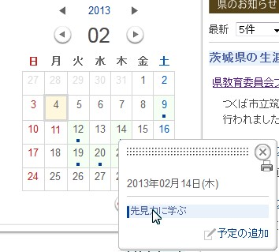
⑤

